 ***ВЕСТНИК* ШИРОКОЯРСКОГО**

**СЕЛЬСОВЕТА**

*Периодическое печатное издание органа местного самоуправления Широкоярского сельсовета*

*Мошковского района Новосибирской области*

***ВЫПУСК № 19 30 июня 2021 года***

** ПРЕСС-РЕЛИЗ**

# В Новосибирской области с начала года реестр границ пополнился сведениями о более двух тысячах объектов.

Одна из основных задач деятельности [Кадастровой палаты](https://vk.com/kadastr_nso) – внесение в реестр границ сведений о границах субъектов РФ, муниципальных образований, населённых пунктов, **зон с особыми условиями использования территорий** (ЗОУИТ) и других границах.

**С начала 2021 года специалисты Кадастровой палаты по Новосибирской области включили в Единый государственный реестр недвижимости (ЕГРН) сведения о более 2 тыс. объектов реестра границ, из них – 1,8 тыс. ЗОУИТ. Всего в реестре границ на 1 июня 2021 года содержатся сведения о более чем 31 тыс. ЗОУИТ региона.**

ЗОУИТ – это территории, в границах которых устанавливается определённый правовой режим использования земельных участков в соответствии с законодательством РФ. К ЗОУИТ относятся санитарно-защитные зоны, водоохранные зоны, зоны охраны объектов культурного наследия, зоны подтопления и затопления, а также другие охранные зоны. **Наполнение реестра границ сведениями о ЗОУИТ способствует эффективному управлению земельными ресурсами и объектами недвижимости.**

Наличие в ЕГРН сведений о ЗОУИТ гарантирует беспрепятственный доступ к охраняемым объектам, расположенным на частных землях, для их ремонта и обслуживания, а также позволяет ограничить или запретить строительство и другие виды деятельности со стороны собственников земельных участков, находящихся в черте таких зон.

«*Нередки случаи, когда объекты недвижимости правообладателей полностью или частично расположены в границах ЗОУИТ. Чтобы узнать, входит ли интересующий земельный участок в границы ЗОУИТ, достаточно заказать выписку из ЕГРН об объекте недвижимости. Справочную информацию, которая не может использоваться в качестве официального документа, можно получить с помощью электронного сервиса* [*«Публичная кадастровая карта»*](https://pkk.rosreestr.ru/#/search/65.64951699999888,122.73014399999792/4/@5w3ttfjon)*, -* отмечает начальник отдела инфраструктуры пространственных данных Кадастровой палаты по Новосибирской области Олеся Кучерова.

***Материал подготовлен Управлением Росреестра по Новосибирской области***

*****

**АДМИНИСТРАЦИЯ ШИРОКОЯРСКОГО СЕЛЬСОВЕТА**

**МОШКОВСКОГО РАЙОНА НОВОСИБИРСКОЙ ОБЛАСТИ**

**ПОСТАНОВЛЕНИЕ**

от 23.06.2021 № 50

О профилактических мероприятиях и мерах по предотвращению распространения новой коронавирусной инфекции (COVID-19) на территории Широкоярского сельсовета Мошковского района Новосибирской области

В соответствии со статьей 11 Федерального закона от 21.12.1994 № 68-ФЗ «О защите населения и территорий от чрезвычайных ситуаций природного и техногенного характера», на основании постановления администрации Широкоярского сельсовета Мошковского района Новосибирской области от 21.06.2021 № 736-па «О профилактических мероприятиях и мерах по предотвращению распространения новой коронавирусной инфекции (COVID-19) на территории Мошковского района Новосибирской области», в целях предотвращения угрозы распространения новой коронавирусной инфекции (COVID) на территории Широкоярского сельсовета Мошковского района Новосибирской области,

ПОСТАНОВЛЯЮ:

1. Руководителям муниципальных учреждений Широкоярского сельсовета Мошковского района Новосибирской области запретить до особого распоряжения проведение деловых, культурных, спортивных, зрелищных и иных мероприятий, предполагающих массовое нахождение людей.

2. Муниципальным служащим и работникам муниципальных учреждений до отмены настоящего постановления:

2.1. Ежедневно принимать меры по соблюдению личной гигиены (осуществлять обработку специальными средствами, соблюдать масочный режим, социальную дистанцию).

2.2. Избегать мест скопления большого количества людей.

2.3. Предпринять меры по личной вакцинации, проводить разъяснительную работу среди ближайшего окружения, направленную на вакцинацию и соблюдение ограничений в целях предотвращения распространения коронавирусной инфекции.

2.4. При появлении признаков респираторной инфекции оставаться дома (по месту пребывания) и незамедлительно в телефонном режиме, то есть без посещения медицинских организаций, обращаться в медицинскую организацию по месту прикрепления с представлением информации о своем пребывании на территории, где зарегистрированы случаи новой коронавирусной инфекции, для получения медицинской помощи и оформления листков нетрудоспособности.

3. Рекомендовать гражданам, проживающим на территории Широкоярского сельсовета Мошковского района Новосибирской области и (или) прибывшим на территорию Широкоярского сельсовета Мошковского района Новосибирской области, из территорий (стран), где зарегистрированы случаи новой коронавирусной инфекции, обеспечивать самоизоляцию на дому на срок до 14 дней.

4. Настоящее постановление опубликовать на официальном сайте администрации Широкоярского сельсовета Мошковского района Новосибирской области.

5. Контроль за исполнением настоящего постановления оставляю за собой.

Глава Широкоярского сельсовета

Мошковского района Новосибирской области В.С.Орлов

**\*\*\*\*\***

**ПРОКУРАТУРА МОШКОВСКОГО РАЙОНА ИНФОРМИРУЕТ**

Проверки исполнения законодательства в сфере соблюдения прав и интересов несовершеннолетних прокуратурой Мошковского района проводятся на постоянной основе.

По результатам проверок в истекшем периоде 2021 года выявлено 227 нарушений законодательства. В целях устранения выявленных нарушений внесено 80 представлений, по результатам рассмотрения которых к дисциплинарной ответственности привлечено 138 лиц. К административной ответственности привлечено 16 должностных лиц. Объявлены предостережения о недопустимости нарушения законодательства 5 руководителям детских учреждений. В целях приведения в соответствие с требованиями законодательства локальных нормативно-правовых актов образовательных учреждений принесено 12 протестов. На рассмотрение в суд направлено 12 исковых заявлений.

**Старший помощник прокурора района младший советник юстиции Е.В. Бондарева**

**Преступления в быту**

Не проходит и месяца, чтобы на территории района не совершалось бытовых преступлений. Как правило, это тяжкие преступления. Лица, погибшие или получившие телесные повреждения в результате бытовых конфликтов, занимают первое место от всех насильственных преступлений. Так за 5 месяцев 2021 года в правоохранительных органах зарегистрировано 9 преступлений, совершенных в быту из них 5 преступлений о причинении тяжкого вреда здоровью.

Как правило такие преступления совершаются в состоянии алкогольного опьянения, при этом не только виновное лицо употребляло алкоголь, но и совместно с ним супруга (супруг) или иной близкий родственник. Часто «застольный» конфликт приводит к тяжелым последствиям.

Прокуратурой района утверждено обвинительное заключение в отношении тридцатилетней жительницы Мошковского района «Ф» причинившей ножом тяжкий вред своему сожителю.

Употребление ими спиртных напитков началось еще на даче, в присутствии ее отца, а после того, какотец уехал на электропоезде в г. Новосибирск,было приобретено и употреблено совместно еще несколькобутылокспиртного.

Находясь на кухне и вспомнив ранее возникший конфликт мужчина ударил свою спутницу кулаком в лицо, а затем несколько раз пнул ее лежащую на полу ногой. Продолжая оскорблять и унижать сожительницу, мужчина сел на кухне на стул, а она вышла на кухню из-за обиды взяла со стола в руки нож и ударила им два раза в живот мужчины, причинив ему при этом тяжкий вред здоровью, по признаку опасности для жизни.

Действия «Ф» квалифицированы по п. «з» ч. 2 ст. 111 УК РФ – умышленное причинение тяжкого вреда здоровью, опасного для жизни человека, совершенное с применением предмета, используемого в качестве оружия.

Данная ситуация не единичная. В июне этого года фактически аналогичное уголовное дело направлено в суд только в отношении женщины, причинившей телесные повреждения своему сожителю после того, как они совместно с друзьями дома употребили большое количество спиртного, после чего он стал наносить ей телесные повреждения и вспоминая обиды. Даже присутствие малолетнего ребенка не остановило взрослых людей к выяснению отношений.

Совершение преступлений в состоянии опьянения объясняется достаточно просто: в трезвом состоянии человек способен руководить своим поведением, контролировать свои чувства. При принятии алкоголя (особенно в больших дозах) человек принимает спонтанные решения и бывает достаточно одного слова или воспоминания прошедшего конфликта для проявления агрессии и в последующем необратимых последствий.

**Заместитель прокурора района советник юстиции О.А. Патрина**

**Как гражданин, может стать мошенником**

Прокуратурой района проведена проверка и выявлены факты незаконного получения в 2021 году пособия по безработице 22 гражданами на сумму 131439.13 рублей.

Добровольно погашено 58421 рубль и не погашенный остаток составил 73017 рублей.

По результатам проверки прокуратурой района в суд направлено 3 исковых заявления о взыскании незаконно полученного пособия и по двум материалам, направленным в правоохранительные органы в порядке п. 2 ч 2 ст. 37 УПК РФ возбуждены уголовные дела по признакам преступления, предусмотренного ст. 159.2 ч 1 УК РФ - мошенничество при получении выплат, то есть хищение денежных средств или иного имущества при получении пособий, компенсаций, субсидий и иных социальных выплат, установленных законами и иными нормативными правовыми актами, путем представления заведомо ложных и (или) недостоверных сведений, а равно путем умолчания о фактах, влекущих прекращение указанных выплат.

Казалось бы, что не понятно в простой схеме – пособие положено тому, кто стоит на учете в центре занятости и никаких доходов не имеет. Однако даже законопослушный гражданин может из центра занятости направиться к дознавателю для объяснений.

О том, что поступает законно думала и гражданка М. получившая статус безработного и ознакомившись с требованием Закона «О занятости населения в Российской Федерации» запрещающем при получении данного статуса относится к числу занятых, что пока не нашла работу своей мечты, можно устроиться временно, подработать и заключила гражданско-правовой договор с предпринимателем. Каково было ее удивление, что сначала ее вызвали в центр занятости и предложили добровольно возместить незаконно полученное пособие за месяц, а затем вызвали и в правоохранительные органы, где уведомили о возбуждении уголовного дела.

Вместе с тем, есть люди, которые думают, что могут обмануть государство. Так, гражданин С. имея на руках 2 трудовые книжки - одну предъявил в центр занятости населения, как доказательство, что он не осуществляет трудовую деятельность, а по второй был трудоустроен и получал заработную плату. Однако, все сведения об отчислениях, произведенных работодателем, налоговая служба и пенсионный фонд направляют в центр занятости и факт трудоустройства, хоть и не сразу, но был выявлен. Несмотря на то, что более 12000 рублей незаконно полученного пособия им добровольно возвращ ено государству, от уголовной ответственности это его не освободило.

**Заместитель прокурора района советник юстиции О.А. Патрина**

**Каковы особенности привлечения работников к дисциплинарной ответственности за совершение коррупционных правонарушений?**

 Текст

  Действующим законодательством предусмотрен особый порядок привлечения к дисциплинарной ответственности за совершение коррупционного правонарушения.

Так, взыскания налагаются на гражданского служащего в соответствии с порядком, установленным статьей 59.3 Федерального закона «О государственной гражданской службе Российской Федерации», и применяются представителем нанимателя на основании доклада о результатах проверки, проведенной подразделением кадровой службы соответствующего государственного органа по профилактике коррупционных и иных правонарушений, а в случае, если доклад о результатах проверки направлялся в комиссию по урегулированию конфликта интересов, - и на основании рекомендации указанной комиссии.

При этом порядок проведения проверки регламентирован Указом Президента РФ от 21.09.2009 № 1065 «О проверке достоверности и полноты сведений, представляемых гражданами, претендующими на замещение должностей федеральной государственной службы, и федеральными государственными служащими, и соблюдения федеральными государственными служащими требований к служебному поведению».

За несоблюдение государственным гражданским служащим ограничений и запретов, требований о предотвращении или об урегулировании конфликта интересов и неисполнение обязанностей, установленных в целях противодействия коррупции данным федеральным законом, Федеральным законом «О противодействии коррупции» и другими федеральными законами, налагаются следующие взыскания:

- замечание,

- выговор,

- предупреждение о неполном должностном соответствии.

Кроме того, частью 1 статьи 59.2 Федерального закона «О государственной гражданской службе» предусмотрен особый вид дисциплинарной ответственности - увольнение в связи с утратой доверия.

Дисциплинарное взыскание применяется не позднее одного месяца со дня обнаружения проступка, не считая времени болезни работника, пребывания его в отпуске, а также времени, необходимого на учет мнения представительного органа работников.

Дисциплинарное взыскание не может быть применено позднее шести месяцев со дня совершения проступка.

**Заместитель прокурора Мошковского района О.А. Патрина**

**Ответственность за повреждение и уничтожение лесных насаждений**

 Текст

В связи с наступлением пожароопасного периода в лесах прокуратура Лопатинского района Пензенской области предупреждает о необходимости неукоснительного соблюдения Правил пожарной безопасности в лесах, утвержденных Постановлением Правительства РФ от 30.06.2007 № 417.

Уничтожение или повреждение лесных насаждений, а также нарушение правил пожарной безопасности в лесах влечет за собой строгую ответственность.

Законодателем предусмотрена административная ответственность за нарушение правил пожарной безопасности в лесах, в том числе в условиях особого противопожарного режима; выжигание хвороста, лесной подстилки, сухой травы с нарушением требований правил пожарной безопасности на земельных участках, непосредственно примыкающих к лесам; нарушение правил пожарной безопасности, повлекшее возникновение лесного пожара без причинения тяжкого вреда здоровью человека.

За уничтожение или повреждение лесных насаждений в результате неосторожного обращения с огнем или иными источниками повышенной опасности предусмотрена уголовная ответственность по ч.ч. 1 и 2 ст. 261 Уголовного кодекса РФ. Так, по ч. 1 ст. 261 Уголовного кодекса РФ может быть назначено наказание в виде штрафа от 200 тыс. до 400 тыс. рублей, обязательных работ до 480 часов, исправительных работ до 2 лет, принудительных работ до 3 лет, лишения свободы до 3 лет. Более строгое наказание предусмотрено, если в результате деяния, предусмотренного ч. 1 ст. 261 Уголовного кодекса РФ, был причинен крупный ущерб.

В случае умышленного поджога лесных насаждений деяния виновного будут квалифицированы по ч. 3 или ч. 4 ст. 261 Уголовного кодекса РФ и наказываются штрафом до 1 млн. рублей и лишением свободы до 8 лет со штрафом до 500 тыс. рублей. Если же лесным насаждениям причинен крупный ущерб, то размер штрафа составляет 3 млн. рублей, а срок лишения свободы – 10 лет со штрафом до 500 тыс. рублей.

Крупным ущерб признается, если стоимость уничтоженных или поврежденных лесных насаждений и иных насаждений превышает 50 тыс. рублей.

**Заместитель прокурора Мошковского района О.А. Патрина**

**С 1 июля 2021 года наличие иностранного гражданства либо вида на жительство будет являться основанием для увольнения с госслужбы**

 Текст

Федеральным законом от 30.04.2021 № 116-ФЗ «О внесении изменений в отдельные законодательные акты Российской Федерации» установлено, чтос 1 июля 2021 года наличие иностранного гражданства либо вида на жительство будет являться основанием для увольнения с госслужбы.

В ряд законодательных актов внесены уточнения, касающиеся ограничений для замещения государственных и муниципальных должностей, должностей государственной и муниципальной службы и иных должностей в связи с наличием гражданства (подданства) иностранного государства либо права на постоянное проживание в нем.

Устанавливается запрет замещать указанные должности, несоблюдение которого служит основанием для отказа в приеме на соответствующую службу или назначении на соответствующую должность, а также для расторжения служебного контракта, трудового договора или досрочного прекращения полномочий.

Гражданин РФ, имеющий гражданство (подданство) иностранного государства, которое не прекращено по не зависящим от него причинам, в исключительных случаях в порядке, определенном Президентом РФ, может быть принят на государственную или муниципальную службу и назначен на должность, при замещении которой не требуется оформление допуска к государственной тайне.

Государственный или муниципальный служащий, имеющий гражданство (подданство) иностранного государства, которое не прекращено по не зависящим от него причинам, в исключительных случаях в порядке, определенном Президентом РФ, может продолжить проходить службу на замещаемой им должности или может быть переведен с его согласия на иную должность при условии, что при замещении таких должностей не требуется оформление допуска к государственной тайне.

Данные положения не распространяются на граждан РФ, претендующих на замещение должности прокурора или руководителя федерального государственного органа либо замещающих указанную должность.

Государственные и муниципальные служащие, должностные лица и работники, которые на день вступления в силу настоящего Федерального закона имеют гражданство (подданство) иностранного государства либо вид на жительство или иной документ, подтверждающий право на постоянное проживание гражданина РФ на территории иностранного государства, обязаны сообщить соответствующим должностным лицам такие сведения в течение десяти дней со дня вступления в силу настоящего Федерального закона.

В течение шести месяцев со дня вступления в силу настоящего Федерального закона указанные лица могут продолжить проходить службу (работать) на замещаемых ими должностях при условии представления документов, подтверждающих намерение прекратить гражданство (подданство) иностранного государства или право на постоянное проживание на территории иностранного государства.

По истечении шести месяцев и при непредставлении документов, подтверждающих прекращение гражданства (подданства) иностранного государства или права на постоянное проживание гражданина РФ на территории иностранного государства, они подлежат освобождению от замещаемых должностей и увольнению со службы (с работы).

Настоящий Федеральный закон вступает в силу с 1 июля 2021 года.

**Заместитель прокурора Мошковского района О.А. Патрина**

**Разъясняет помощник прокурора Мошковского района Акуленко В.С.**

Федеральным законом «О миграционном учете иностранных граждан и лиц без гражданства в Российской Федерации» предусмотрено, что иностранный гражданин или лицо без гражданства для постановки на учет по месту пребывания в своем жилом помещении других граждан, приехавших из-за границы, должен быть отнесен к высококвалифицированным специалистам и иметь в собственности жилое помещение на территории Российской Федерации, а также может выступать принимающей стороной только в отношении членов своей семьи.

Федеральным законом от 08.06.2020 № 182-ФЗ внесены изменения в Федеральный закон «О миграционном учете иностранных граждан и лиц без гражданства в Российской Федерации.

Согласно изменениям иностранному гражданину или лицу без гражданства достаточно быть собственником жилого помещения на территории Российской Федерации и предоставить его в пользование для фактического проживания иностранному гражданину или лицу без гражданства, вне зависимости родства.

Необходимо обратить внимание, что закон предусматривает возможность предоставления недвижимости именно для фактического проживания. В случае установления фиктивности постановки на учет по месту пребывания, иностранный гражданин, лицо без гражданства будут сняты с учета. Более того, за фиктивную постановку на учет иностранного гражданина или лица без гражданства по месту пребывания в Российской Федерации статьей 322.3 Уголовного кодекса Российской Федерации предусмотрена уголовная ответственность.

**Разъясняет помощник прокурора Мошковского района Акуленко В.С.**

Какое наказание может назначить суд при повторном совершении судимым лицом преступления?

Совершение умышленного преступления лицом, имеющим судимость за ранее совершенное умышленное преступление называется рецидивом.

Рецидив преступлений также может быть опасным и особо опасным. Рецидив преступлений влечет более строгое наказание на основании и в пределах, предусмотренных Уголовным кодексом Российской Федерации 9далее - УК РФ), а также иные последствия, предусмотренные законодательством Российской Федерации.

При назначении наказания при рецидиве, опасном рецидиве или особо опасном рецидиве преступлений учитываются характер и степень общественной опасности ранее совершенных преступлений, обстоятельства, в силу которых исправительное воздействие предыдущего наказания оказалось недостаточным, а также характер и степень общественной опасности вновь совершенных преступлений.

Срок наказания при любом виде рецидива преступлений не может быть менее одной третьей части максимального срока наиболее строгого вида наказания, предусмотренного за совершенное преступление, но в пределах санкции соответствующей статьи Особенной части Уголовного кодекса РФ.

**Разъясняет помощник прокурора Мошковского района Акуленко Ю.Д.**

Основания для принудительной госпитализции.

Принудительная госпитализация больных туберкулезом и лиц, страдающих психическими расстройствами, осуществляется на основании решения суда.

В случае представления опасности для окружающих больные коронавирусной инфекцией, лица с подозрениями на такую инфекцию и лица, бывшие в контакте с заболевшими, госпитализируются на основании постановления санитарного врача или решения руководителя ТО Роспотребнадзора. Порядок принудительной госпитализации таких лиц не установлен.

Принудительной (то есть недобровольной, осуществляемой без согласия гражданина или его законных представителей) госпитализации в стационар подлежат, в частности, следующие лица: больные заразными формами туберкулеза, неоднократно нарушавшие санитарно-противоэпидемический режим, а также умышленно уклоняющиеся от обследования в целях выявления туберкулеза или от его лечения; лица, страдающие психическими расстройствами, если их психиатрическое обследование или лечение возможны только в стационарных условиях, а психическое расстройство является тяжелым и обусловливает их непосредственную опасность для себя или окружающих, или беспомощность (то есть неспособность самостоятельно удовлетворять основные жизненные потребности), или существенный вред их здоровью вследствие ухудшения психического состояния, если они будут оставлены без психиатрической помощи.

Также законодательством предусмотрена обязательная госпитализация или изоляция больных инфекционными заболеваниями, лиц с подозрением на такие заболевания и лиц, контактировавших с больными инфекционными заболеваниями, а также лиц, являющихся носителями возбудителей инфекционных болезней, - если они представляют опасность для окружающих ([п. 1 ст. 33](consultantplus://offline/ref=DD625CA1B6A32A0DD87E198384D3DD2F3D817A2CE9B5EDE57B47C0DD926229D71633A01E404872783849F7A32004BEC976F3D33203BC4D8D67X9H) Закона от 30.03.1999 N 52-ФЗ; [Перечень](consultantplus://offline/ref=DD625CA1B6A32A0DD87E198384D3DD2F3D807929EEBAEDE57B47C0DD926229D71633A01E4048707A3449F7A32004BEC976F3D33203BC4D8D67X9H) заболеваний, утвержден Постановлением Правительства РФ от 01.12.2004 N 715).

По общему правилу решение о принудительной госпитализации принимается судом по месту нахождения соответствующей медицинской организации на основании заявления, подаваемого представителем медицинской организации или прокурором. Правом на подачу иска о госпитализации гражданина в противотуберкулезную организацию в том числе наделены главные государственные санитарные врачи и их заместители ([гл. 30](consultantplus://offline/ref=DD625CA1B6A32A0DD87E198384D3DD2F3D837D2FEABBEDE57B47C0DD926229D71633A01E4049787D3149F7A32004BEC976F3D33203BC4D8D67X9H), [31](consultantplus://offline/ref=DD625CA1B6A32A0DD87E198384D3DD2F3D837D2FEABBEDE57B47C0DD926229D71633A01E404979783949F7A32004BEC976F3D33203BC4D8D67X9H) КАС РФ; [п. п. 2](consultantplus://offline/ref=DD625CA1B6A32A0DD87E198384D3DD2F3D84792CEEB6EDE57B47C0DD926229D71633A01E4048707E3549F7A32004BEC976F3D33203BC4D8D67X9H), [3 ст. 10](consultantplus://offline/ref=DD625CA1B6A32A0DD87E198384D3DD2F3D84792CEEB6EDE57B47C0DD926229D71633A01B484324297417AEF36D4FB3CB61EFD33361XCH) Закона № 77-ФЗ; [ч. 1](consultantplus://offline/ref=DD625CA1B6A32A0DD87E198384D3DD2F3D837D2FEEB0EDE57B47C0DD926229D71633A01E4048737B3949F7A32004BEC976F3D33203BC4D8D67X9H), [2 ст. 33](consultantplus://offline/ref=DD625CA1B6A32A0DD87E198384D3DD2F3D837D2FEEB0EDE57B47C0DD926229D71633A016484324297417AEF36D4FB3CB61EFD33361XCH) Закона № 3185-1; [пп. 2 п. 1 ст. 51](consultantplus://offline/ref=DD625CA1B6A32A0DD87E198384D3DD2F3D817A2CE9B5EDE57B47C0DD926229D71633A01E4048737C3449F7A32004BEC976F3D33203BC4D8D67X9H) Закона № 52-ФЗ; [п. 4](consultantplus://offline/ref=DD625CA1B6A32A0DD87E198384D3DD2F3D87752AECB2EDE57B47C0DD926229D71633A01E404870793349F7A32004BEC976F3D33203BC4D8D67X9H) Постановления Пленума Верховного Суда РФ от 26.11.2019 № 50).

Суд рассматривает заявление о принудительной госпитализации в течение пяти дней с момента принятия его к производству. При этом срок рассмотрения и разрешения дела о принудительной госпитализации в психиатрический стационар не подлежит продлению ([ч. 1 ст. 277](consultantplus://offline/ref=DD625CA1B6A32A0DD87E198384D3DD2F3D837D2FEABBEDE57B47C0DD926229D71633A01E4049787F3549F7A32004BEC976F3D33203BC4D8D67X9H), [ч. 1](consultantplus://offline/ref=DD625CA1B6A32A0DD87E198384D3DD2F3D837D2FEABBEDE57B47C0DD926229D71633A01E4049797A3449F7A32004BEC976F3D33203BC4D8D67X9H), [2 ст. 283](consultantplus://offline/ref=DD625CA1B6A32A0DD87E198384D3DD2F3D837D2FEABBEDE57B47C0DD926229D71633A01E4049797A3549F7A32004BEC976F3D33203BC4D8D67X9H) КАС РФ; [п. 34](consultantplus://offline/ref=DD625CA1B6A32A0DD87E198384D3DD2F3D837C2BEBB3EDE57B47C0DD926229D71633A01E404870713549F7A32004BEC976F3D33203BC4D8D67X9H) Постановления Пленума Верховного Суда РФ от 27.09.2016 № 36).

В рассмотрении заявления о госпитализации обязательно должны участвовать прокурор, представитель медицинской организации и представитель больного (при госпитализации больных туберкулезом - сам больной или его законный представитель) ([п. 4 ст. 10](consultantplus://offline/ref=DD625CA1B6A32A0DD87E198384D3DD2F3D84792CEEB6EDE57B47C0DD926229D71633A01E4048707E3749F7A32004BEC976F3D33203BC4D8D67X9H) Закона № 77-ФЗ; [ч. 3 ст. 34](consultantplus://offline/ref=DD625CA1B6A32A0DD87E198384D3DD2F3D837D2FEEB0EDE57B47C0DD926229D71633A016494324297417AEF36D4FB3CB61EFD33361XCH) Закона № 3185-1).

В случае госпитализации в психиатрический стационар суд может возложить на медицинскую организацию обязанность обеспечить участие в судебном заседании лица, в отношении которого решается вопрос о госпитализации ([ч. 4 ст. 34](consultantplus://offline/ref=DD625CA1B6A32A0DD87E198384D3DD2F3D837D2FEEB0EDE57B47C0DD926229D71633A018444324297417AEF36D4FB3CB61EFD33361XCH) Закона № 3185-1).

К осуществлению назначенной судом принудительной госпитализации могут быть привлечены сотрудники полиции ([п. 35 ч. 1 ст. 12](consultantplus://offline/ref=DD625CA1B6A32A0DD87E198384D3DD2F3D837A2AE9B4EDE57B47C0DD926229D71633A01E4048717B3049F7A32004BEC976F3D33203BC4D8D67X9H) Закона от 07.02.2011 № 3-ФЗ).

Ввиду того что коронавирусная инфекция входит в перечень заболеваний, представляющих опасность для окружающих, в частности, больные коронавирусной инфекцией и лица, контактировавшие с ними, подлежат обязательной госпитализации или изоляции ([п. 1 ст. 33](consultantplus://offline/ref=DD625CA1B6A32A0DD87E198384D3DD2F3D817A2CE9B5EDE57B47C0DD926229D71633A01E404872783849F7A32004BEC976F3D33203BC4D8D67X9H) Закона № 52-ФЗ; [п. 16](consultantplus://offline/ref=DD625CA1B6A32A0DD87E198384D3DD2F3D807929EEBAEDE57B47C0DD926229D71633A01C4B1C213C654FA2FB7A51B0D67DEDD163X0H) Перечня заболеваний; [п. п. 4.3.1](consultantplus://offline/ref=DD625CA1B6A32A0DD87E198384D3DD2F3D817C24EDBAEDE57B47C0DD926229D71633A01E4048707E3049F7A32004BEC976F3D33203BC4D8D67X9H), [4.3.2](consultantplus://offline/ref=DD625CA1B6A32A0DD87E198384D3DD2F3D817C24EDBAEDE57B47C0DD926229D71633A01E4048707E3449F7A32004BEC976F3D33203BC4D8D67X9H) Методических рекомендаций МР 3.1.0170-20).

Госпитализация пациентов с установленным диагнозом COVID-19 или с подозрением на это заболевание осуществляется по клиническим (с учетом критериев, установленных Минздравом России) и эпидемиологическим показаниям (проживание в общежитии, многонаселенной квартире, отсутствие возможности самоизоляции при наличии в окружении лиц контингентов риска - старше 65 лет, лиц с хроническими заболеваниями) ([п. 2.1](consultantplus://offline/ref=DD625CA1B6A32A0DD87E198384D3DD2F3D837929E5BAEDE57B47C0DD926229D71633A01E404870793249F7A32004BEC976F3D33203BC4D8D67X9H) МР 3.1.0229-21, утв. Главным государственным санитарным врачом РФ 18.01.2021).

Госпитализация лиц, находящихся на изоляции, при появлении симптомов инфекционного заболевания осуществляется на основании мотивированного постановления главного санитарного врача или его заместителя ([пп. 6 п. 1 ст. 51](consultantplus://offline/ref=DD625CA1B6A32A0DD87E198384D3DD2F3D817A2CE9B5EDE57B47C0DD926229D71633A01E4048737D3749F7A32004BEC976F3D33203BC4D8D67X9H) Закона № 52-ФЗ; [п. 4.3](consultantplus://offline/ref=DD625CA1B6A32A0DD87E198384D3DD2F3D827F25E9B0EDE57B47C0DD926229D71633A01E4048707A3149F7A32004BEC976F3D33203BC4D8D67X9H) Постановления Главного государственного санитарного врача РФ от 18.03.2020 № 7; [п. 2.4](consultantplus://offline/ref=DD625CA1B6A32A0DD87E198384D3DD2F3D807A2AE5B1EDE57B47C0DD926229D71633A01E4048707A3849F7A32004BEC976F3D33203BC4D8D67X9H) Постановления Главного государственного санитарного врача РФ от 13.03.2020 N 6).

Полномочиями на выдачу обязательных для исполнения предписаний и (или) требований о госпитализации в установленных случаях также наделены руководители территориальных органов Роспотребнадзора ([п. 3.2](consultantplus://offline/ref=DD625CA1B6A32A0DD87E198384D3DD2F3D807928ECB2EDE57B47C0DD926229D71633A01E4048707A3149F7A32004BEC976F3D33203BC4D8D67X9H) Постановления Главного государственного санитарного врача РФ от 31.01.2020 № 3).

При этом стоит отметить, что порядок принудительной госпитализации лиц с коронавирусной инфекцией в случае их отказа от госпитализации законодательством не установлен.

**Разъясняет помощник прокурора Мошковского района Акуленко Ю.Д.**

Приказом Минтруда России от 05.03.2021 № 109н внесены изменения в пункт 2 Порядка осуществления уполномоченным органом медико-технической экспертизы по установлению необходимости ремонта или замены, в том числе досрочной замены технических средств реабилитации, протезов, протезно-ортопедических изделий, возможности и срока дальнейшего пользования ими, по установлению соответствия приобретенных инвалидами (ветеранами) за собственный счет технических средств реабилитации, протезов, протезно-ортопедических изделий предоставляемым уполномоченным органом техническим средствам реабилитации, протезам, протезно-ортопедическим изделиям, утвержденного приказом Министерства труда и социальной защиты Российской Федерации от 30.08.2019 № 605н.

Таким образом, медико-техническая экспертиза осуществляется на основании заявления о ее проведении, поданного однократно в уполномоченный орган по месту жительства (месту пребывания или фактического проживания) инвалида (ветерана).

**Разъясняет помощник прокурора Мошковского района Акуленко Ю.Д.**

**Предусмотрена ли ответственность аптечных организаций за отсутствие на реализации лекарственных препаратов.**

В соответствии с требованиями Федерального закона от 04.05.2011 № 99-ФЗ «О лицензировании отдельных видов деятельности» фармацевтическая деятельность, которая включает в себя, в том числе, реализацию лекарственных препаратов аптечными учреждениями, относится к лицензируемым видам деятельности.

Лицензионные требования к аптечным организациям при осуществлении фармацевтической деятельности закреплены в Положении о лицензировании фармацевтической деятельности, утвержденном постановлением Правительства Российской Федерации от 22.12.2011 № 1081 (далее – Положение).

В силу пункта 5 Положения, а также части 6 статьи 55 Федерального закона от 12.04.2010 № 61-ФЗ «Об обращении лекарственных средств» одним из лицензионных требований, предъявляемым к аптечным учреждениям, является обеспечение наличия на реализации минимального ассортимента лекарственных препаратов, необходимых для оказания медицинской помощи.

Минимальный ассортимент лекарственных препаратов, необходимых для оказания медицинской помощи, утвержден распоряжением Правительства Российской Федерации от 12.10.2019 № 2406-р.

Таким образом, отсутствие на реализации в аптечных организациях лекарственных препаратов, включенных в вышеназванный перечень, является грубым нарушением лицензионных требований и влечет привлечение организации к административной ответственности, предусмотренной частью 4 статьи 14.1 Кодекса Российской Федерации об административных правонарушениях.

Так, например, в случае отсутствия на реализации в фармацевтической организации парацетамола, ацетилсалициловой кислоты граждане вправе обратиться с соответствующим обращением в территориальный орган Федеральной службы по надзору в сфере здравоохранения

**Разъясняет помощник прокурора Мошковского района Акуленко В.С.**

Федеральным законом от 11 июня 2021 года № 215-ФЗ Уголовный кодекс Российской Федерации дополнен статьей 171.5, устанавливающей ответственность за незаконное осуществление деятельности по предоставлению потребительских кредитов (займов).

Для привлечения к уголовной ответственности необходимо, чтобы займы были предоставлены индивидуальным предпринимателем или лицом, которое исполняет обязанности по руководству организацией, не имеющей права на осуществление указанной деятельности, в крупном размере, то есть на сумму, превышающую два миллиона двести пятьдесят тысяч рублей.

Кроме того, указанные лица должны быть подвергнуты административному наказанию по ч. 2 ст. 14.56 Кодекса Российской Федерации об административных правонарушениях за повторное совершение аналогичного правонарушения, не содержащего признаков уголовного деяния.

Максимальная санкция, предусмотренная данной статьей, составляет до трех лет лишения свободы.

Указанные изменения вступили в силу 22.06.2021.

**Разъясняет помощник прокурора Мошковского района Акуленко В.С.**

Использование чужой банковской карты для оплаты покупок, в том числе, когда карта была найдена, является хищением средств с банковского счета.Согласно п. «г» ч. 3 ст. 158 Уголовного кодекса Российской Федерации за кражу, совершенную с банковского счета, а равно в отношении электронных денежных средств (при отсутствии признаков преступления, предусмотренного ст. 159.3 Уголовного кодекса Российской Федерации), предусмотрена уголовная ответственность.

Санкция указанной статьи устанавливает различные виды наказания, вплоть до 6 лет лишения свободы.Уголовное дело (уголовное преследование) по преступлению, предусмотренному п. «г» ч. 3 ст. 158 Уголовного кодекса Российской Федерации не может быть прекращено в связи с примирением с потерпевшим, а также такое уголовное дело после направления в суд не может быть рассмотрено в особом порядке уголовного судопроизводства.

За покушение на совершение хищения средств с банковского счета при помощи банковской карты также предусмотрена уголовная ответственность.Например, в случае если банковская карта найдена на улице и использовалась для оплаты товаров в магазине, однако совершить покупку не удалось, поскольку владелец ее заблокировал.По ст. 159.3 Уголовного кодекса Российской Федерации квалифицируются действия лица в случаях, когда хищение имущества осуществлялось с использованием принадлежащей другому лицу платежной карты путем сообщения работнику торговой организации заведомо ложных сведений о принадлежности указанному лицу такой карты на законных основаниях либо путем умолчания о незаконном владении им картой.

В случае оплаты покупателями товаров бесконтактным способом, работники торговых организаций не принимают участия в осуществлении операций по списанию денежных средств с банковского счета, поскольку действующими нормативными актами на них не возложена обязанность проверки документов, удостоверяющих личность их держателя.Соответственно ложные сведения о принадлежности карты сотрудникам торговых организаций не сообщаются, и в заблуждение они не вводятся.

[**О порядке выдаче трудовой книжки**](http://krholm.ru/index.php/prockr/procinf/3632-o-poryadke-vydache-trudovoj-knizhki)

В соответствии со статьей 84.1 Трудового кодекса Российской Федерации в день прекращения трудового договора работодатель обязан выдать работнику трудовую книжку или предоставить сведения о трудовой деятельности (если работник выбрал электронную  форму формирования данных сведений).

Когда такие действия совершить невозможно в связи с отсутствием работника либо его отказом от получения, работодатель обязан направить ему уведомление о необходимости явиться за трудовой книжкой либо дать согласие на отправление ее по почте или направить работнику по почте заказным письмом с уведомлением сведения о трудовой деятельности за период работы у данного работодателя на бумажном носителе, заверенные надлежащим образом. Со дня направления указанного уведомления работодатель освобождается от ответственности за задержку выдачи трудовой книжки.

В противном случае в соответствии со статьей 234 Трудового кодекса Российской Федерации работодатель обязан возместить работнику не полученный им заработок при незаконном лишении его возможности трудиться. Сам факт отсутствия у работника трудовой книжки расценивается как препятствие к трудоустройству.

Полагающаяся уволенному работнику выплата рассчитывается исходя из среднего заработка в порядке, предусмотренном статьей 139 Трудового кодекса Российской Федерации и право на ее получение возникает со следующего дня после увольнения, когда трудовая книжка не была выдана, за весь период задержки выдачи трудовой книжки, предоставления сведений о трудовой деятельности.

**Помощник прокурора Т.А.Краснова**

[**Запреты и ограничения при заключении трудового договора с несовершеннолетними**](http://krholm.ru/index.php/prockr/procinf/3602-zaprety-i-ogranicheniya-pri-zaklyuchenii-trudovogo-dogovora-s-nesovershennoletnimi)

Во-первых, запрещается привлекать несовершеннолетних к работе с вредными или опасными условиями труда, подземным работам, а также к работе, выполнение которой может причинить вред их здоровью и нравственному развитию.

Условия труда несовершеннолетних должны отвечать законодательно утвержденным санитарным [требованиям](consultantplus://offline/ref=7F0415BAEC4030AECF07E5712BB7F1A95A90A05E16F0DC1133C0CF2BBB286B4EEABE42484104BAq4x0D), продолжительность их рабочего времени и ежедневной работы должны быть сокращенными.

Кроме того, запрещается направление несовершеннолетних в служебные командировки, привлечение к работе в ночное время, в выходные и нерабочие праздничные дни (за исключением творческих работников).

Также запрещено включать в трудовой договор условие об испытании.

Не допускается привлечение несовершеннолетних к сверхурочной работе.

Основной оплачиваемый отпуск должен предоставляться ежегодно продолжительностью 31 календарный день в удобное для работника время. При этом по заявлению работника оплачиваемый отпуск за первый рабочий год должен быть предоставлен и до истечения шести месяцев непрерывной работы. Также недопустимы замена отпуска денежной компенсацией и отзыв из отпуска.

Не допускается заключение с несовершеннолетним договора о полной материальной ответственности.

Важно знать, что расторжение трудового договора по инициативе работодателя помимо соблюдения общего порядка допускается только с согласия соответствующей государственной инспекции труда и комиссии по делам несовершеннолетних и защите их прав.

При этом родитель либо попечитель ребенка, а также орган опеки и попечительства вправе требовать расторжения трудового договора с учащимся, не достигшим возраста 15 лет, если работа оказывает негативное влияние на здоровье ребенка.

**Помощник прокурора Т.А.Краснова**

[**Ликвидация организации – особенности увольнения**](http://krholm.ru/index.php/prockr/procinf/3621-likvidatsiya-organizatsii-osobennosti-uvolneniya)

Работники могут быть уволены по такому основанию, как ликвидация организации-работодателя. В этом случае допускается увольнение, в том числе беременных работниц, а также работников в период их временной нетрудоспособности и в период пребывания в отпуске. Не менее чем за два месяца до увольнения работодатель должен персонально и под подпись уведомить работников о предстоящем увольнении (ч. 2 ст. 180 Трудового кодекса Российской Федерации). При этом работодатель должен выдать каждому работнику персональное уведомление. Если работник отказывается ставить подпись в уведомлении, работодатель оформляет соответствующий акт.

Для работников, увольняемых в связи с ликвидацией организации, закрепляются законодательные гарантии получения всех причитающихся им выплат после прекращения деятельности юридического лица: устанавливается обязанность работодателя по выплате среднего месячного заработка за второй месяц после увольнения, а также в исключительных случаях при наличии решения органа службы занятости населения - за третий месяц после увольнения (или соответствующую часть среднего заработка пропорциональную периоду трудоустройства); работодателю предоставляется право выплатить увольняемому работнику единовременную компенсацию в размере двукратного месячного заработка.

В день прекращения трудового договора работодатель обязан также выплатить все причитающиеся работнику суммы, в частности заработную плату за отработанное время, компенсацию за все неиспользованные отпуска и выходное пособие. В случае спора о размерах сумм, причитающихся работнику при увольнении, работодатель обязан в день увольнения выплатить не оспариваемую им сумму. Выплаты среднего месячного заработка за период трудоустройства и (или) выплата единовременной компенсации в любом случае должны быть произведены до завершения ликвидации организации.

Работникам районов Крайнего Севера и приравненных к ним местностей выплачивается выходное пособие в размере среднего месячного заработка.

Для работников, увольняемых в связи с ликвидацией организации, закрепляются законодательные гарантии получения всех причитающихся им выплат после прекращения деятельности юридического лица: устанавливается обязанность работодателя по выплате среднего месячного заработка за второй месяц после увольнения, а если длительность периода трудоустройства превышает два месяца, - за третий месяц со дня увольнения. В исключительных случаях при наличии решения органа службы занятости населения - за четвертый, пятый и шестой месяцы после увольнения (или соответствующую часть среднего заработка пропорциональную периоду трудоустройства).

Однако для них установлен более длительный период сохранения среднего заработка на период трудоустройства. В случае нарушения трудовых прав Вы можете обратиться в Государственную инспекцию труда или органы прокуратуры.

**Помощник прокурора Т.А.Краснова**

[**Конфликт интересов при заключении государственных и муниципальных контрактов**](http://krholm.ru/index.php/prockr/procinf/3630-konflikt-interesov-pri-zaklyuchenii-gosudarstvennykh-i-munitsipalnykh-kontraktov)

Закупки для государственных и муниципальных нужд являются одной из сфер экономики, наиболее подверженных коррупционным проявлениям.

В целях противодействия таким проявлениям заказчик устанавливает к участникам закупки единые требования, предусмотренные Федерального закона от 05.03.2013 № 44-ФЗ «О контрактной системе в сфере закупок товаров, работ, услуг для обеспечения государственных и муниципальных нужд» (далее – Закон о контрактной системе).

Одним из таких обязательных требований является отсутствие конфликта интересов между участниками закупки и заказчиком (п. 9 ч. 1 ст. 31 Закона  о контрактной системе).

Указанным законом определено, что под конфликтом интересов понимаются ситуации, при которых должностные лица заказчика, непосредственно участвующие в процессе закупок, состоят в браке либо являются близкими родственниками, усыновителями или усыновленными с:

-физическими лицами и индивидуальными предпринимателями – участниками закупки;

выгодоприобретателями – физическими лицами, владеющими напрямую или косвенно (через юридическое лицо или через несколько юридических лиц) более чем 10% голосующих акций хозяйственного общества либо долей, превышающей 10% в уставном капитале хозяйственного общества, – участника закупки;

-единоличным исполнительным органом хозяйственного общества (директором, генеральным директором, управляющим, президентом и т.д.);

-членами коллегиального исполнительного органа хозяйственного общества;

-руководителем учреждения или унитарного предприятия;

-иными органами управления юридических лиц – участников закупки.

При обнаружении конфликта интересов заказчик обязан отказать в заключении контракта.

Контракт, заключенный при наличии конфликта интересов, является ничтожной сделкой, так как нарушает прямо установленный законодательный запрет и посягает на публичные интересы.

Соблюдение требований законодательства в указанной части при осуществлении закупок товаров, работ, услуг для обеспечения государственных и муниципальных нужд позволит избежать негативных последствий в виде судебных расходов, административных штрафов, а также финансовых потерь, связанных с исполнением незаконного контракта.

**Помощник прокурора Т.А.Краснова**

[**Меры по предупреждению коррупции для юридических лиц**](http://krholm.ru/index.php/prockr/procinf/3631-mery-po-preduprezhdeniyu-korruptsii-dlya-yuridicheskikh-lits)

В силу статьи 3 Федерального закона от 25.12.2008 № 273-ФЗ «О противодействии коррупции» к основным принципам противодействия коррупции отнесено приоритетное применение мер по ее предупреждению.

В целях активизации этого процесса с 1 января 2013 года действует статья 13.3 названного Федерального закона, устанавливающая обязанность организаций принимать меры по предупреждению коррупции.

Эта обязанность распространяется на все организации (юридические лица) независимо от их форм собственности, организационно-правовой формы и штатной численности, то есть не только на государственные и муниципальные учреждения и предприятия, но и на акционерные общества, общества с ограниченной ответственностью, иные коммерческие и общественные организации.

В части 2 статьи 13.3 закона содержится примерный перечень мер по предупреждению коррупции, которые могут приниматься в организации. Среди них:

1) определение подразделений или должностных лиц, ответственных за профилактику коррупционных и иных правонарушений;

2) сотрудничество организации с правоохранительными органами;

3) разработка и внедрение в практику стандартов и процедур, направленных на обеспечение добросовестной работы организации;

4) принятие кодекса этики и служебного поведения работников организации;

5) предотвращение и урегулирование конфликта интересов;

6) недопущение составления неофициальной отчетности и использования поддельных документов.

Для формирования единого подхода к обеспечению работы по профилактике и противодействию коррупции в организациях Минтруда Российской Федерации разработаны Методические рекомендации по разработке и принятию организациями мер по предупреждению и противодействию коррупции.

Так, организациям предлагается закрепить в едином документе, с названием «Антикоррупционная политика (наименование организации)» сведения о реализуемой в организации антикоррупционной политике.

Рекомендации содержат как алгоритм разработки данного документа, так и предложения по его содержанию и последующему исполнению.

Кроме того, Методические рекомендации содержат большое количество справочной информации по вопросам противодействия коррупции, в том числе: сборник положений нормативных правовых актов, устанавливающих меры ответственности за совершение коррупционных правонарушений; нормативные правовые акты зарубежных государств по вопросам противодействия коррупции, имеющие экстерриториальное действие; обзор типовых ситуаций конфликта интересов; типовую декларацию конфликта интересов, антикоррупционную хартию российского бизнеса.

**Помощник прокурора Т.А.Краснова**

**Долги граждан по ЖКХ запрещено передавать коллекторам**

Федеральным законом от 26 июля 2019 г № 214-ФЗ «О внесении изменений в статьи 155 и 162 Жилищного кодекса Российской Федерации и статью 1 Федерального закона «О защите прав и законных интересов физических лиц при осуществлении деятельности по возврату просроченной задолженности и о внесении изменений в Федеральный закон «О микрофинансовой деятельности и микрофинансовых организациях» были внесены соответствующие изменения в федеральное законодательство.

Согласно установленным требованиям, управляющая организация, товарищество собственников жилья либо жилищный кооператив или иной специализированный потребительский кооператив, ресурсоснабжающая организация, региональный оператор по обращению с твердыми коммунальными отходами, которым в соответствии с настоящим Кодексом вносится плата за жилое помещение и коммунальные услуги, не вправе уступать право (требование) по возврату просроченной задолженности по внесению платы за жилое помещение и коммунальные услуги третьим лицам, в том числе кредитным организациям или лицам, осуществляющим деятельность по возврату просроченной задолженности физических лиц.

Заключенный в таком случае договор об уступке права (требования) по возврату просроченной задолженности по внесению платы за жилое помещение и коммунальные услуги считается ничтожным.

Право требования можно уступать только профессиональным участникам рынка ЖКХ.

Также запрещено погашать долги за счет соседей. Каждый собственник отвечает только по своим обязательствам.

**Помощник прокурора Т.А.Краснова**

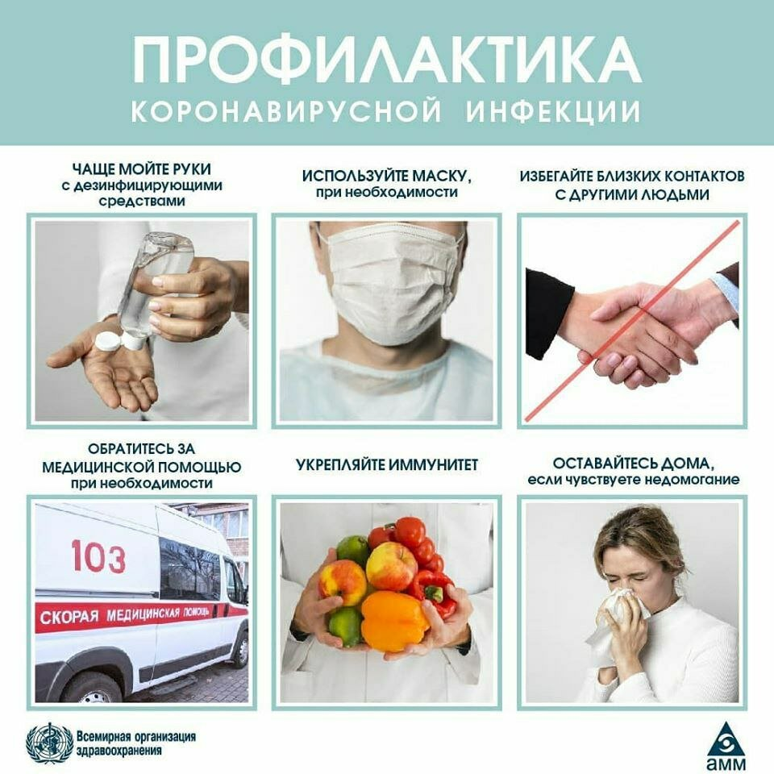**РЕКОМЕНДАЦИИ**

**ДЛЯ НАСЕЛЕНИЯ ПО ПРОФИЛАКТИКЕ НОВОЙ КОРОНАВИРУСНОЙ**

**(COVID-19) ИНФЕКЦИИ**

Вот основные меры профилактики, которые должен соблюдать каждый человек:

##### **1. Регулярно мойте руки**

Регулярно обрабатывайте руки спиртосодержащим средством или мойте их с мылом.

**Зачем это нужно?**  Если на поверхности рук присутствует вирус, то обработка рук спиртосодержащим средством или мытье их с мылом убьет его.

**2.** **Соблюдайте дистанцию в общественных местах.** Держитесь от людей на расстоянии как минимум 1 метра, особенно если у них кашель, насморк и повышенная температура.

**Зачем это нужно?** Кашляя или чихая, человек, болеющий респираторной инфекцией, такой как 2019-nCoV, распространяет вокруг себя мельчайшие капли, содержащие вирус. Если вы находитесь слишком близко к такому человеку, то можете заразиться вирусом при вдыхании воздуха.

**3. По возможности, не трогайте руками глаза, нос и рот.**

**Зачем это нужно?**Руки касаются многих поверхностей, на которых может присутствовать вирус. Прикасаясь содержащими инфекцию руками к глазам, носу или рту, можно перенести вирус с кожи рук в организм.

**4. Соблюдайте правила респираторной гигиены**

При кашле и чихании прикрывайте рот и нос салфеткой или сгибом локтя; сразу выкидывайте салфетку в контейнер для мусора с крышкой и обрабатывайте руки спиртосодержащим антисептиком или мойте их водой с мылом.

Зачем это нужно? Прикрывание рта и носа при кашле и чихании позволяет предотвратить распространение вирусов и других болезнетворных микроорганизмов. Если при кашле или чихании прикрывать нос и рот рукой, микробы могут попасть на ваши руки, а затем на предметы или людей, к которым вы прикасаетесь.

**5. При повышении температуры, появлении кашля и затруднении дыхания как можно быстрее обращайтесь за медицинской помощью.**

Если вы посещали районы Китая, где регистрируется 2019-nCoV, или тесно общались с кем-то, у кого после поездки из Китая наблюдаются симптомы респираторного заболевания, сообщите об этом медицинскому работнику.

**Зачем это нужно?**Повышение температуры, кашель и затруднение дыхания требуют незамедлительного обращения за медицинской помощью, поскольку могут быть вызваны респираторной инфекцией или другим серьезным заболеванием. Симптомы поражения органов дыхания в сочетании с повышением температуры могут иметь самые различные причины, среди которых в зависимости от совершенных пациентом поездок и его контактов может быть 2019-nCoV.

**6. Следите за новейшей информацией и выполняйте рекомендации медицинских специалистов.**

Следите за новейшей информацией о COVID-19. Выполняйте рекомендации специалистов, центральных и местных органов общественного здравоохранения, а также организации, в которой вы работаете, по защите себя и окружающих от COVID-19.

**Зачем это нужно?** У центральных и местных органов здравоохранения имеется самая актуальная информация о динамике заболеваемости COVID-19 в вашем районе. Они могут выдать наиболее подходящие рекомендации о мерах индивидуальной защиты для жителей вашего района.

*****

***ВНИМАНИЮ ВЛАДЕЛЬЦЕВ СОБАК!***

Уважаемые жители поселка, владельцы собак! Участились жалобы населения Новосибирской области на увеличение собак, находящихся на улицах без привязи, которые собираются в большие стаи, становятся агрессивными и создают реальную угрозу для здоровья и жизни населения, а особенно детям.

При этом следует отметить, что у всех собак есть хозяева, и они ненадлежащим образом исполняют Правила содержания собак. Поэтому во избежание неприятных инцидентов администрация Широкоярского сельсовета убедительно просит Вас содержать своих питомцев на надежной привязи, проводить выгул строго на поводке и в специально отведенном месте.

Каждый владелец собаки должен знать, что нарушение Правил содержания собак, повлекшее причинение ущерба здоровью людей, приводит к административному наказанию владельца животного и возмещению нанесенного материального ущерба в соответствии с действующим законодательством.

Помните, что на месте человека, подвергшегося нападению собаки, можете оказаться Вы, либо еще хуже Ваш ребенок!!!

*****

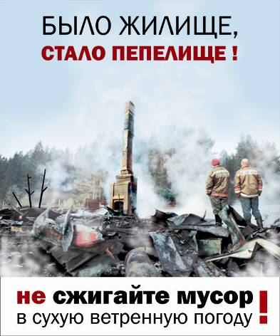**Памятка о мерах пожарной безопасности в весеннее- летний**

**пожароопасный период**

В связи с наступлением пожароопасного периода осложняется обстановка с пожарами. Как правило, в этот период происходит несанкционированное сжигание сухой травы, мусора, нередко возникают степные пожары.

В целях недопущения трагедии обращаемся к жителям сел с настоятельной просьбой обратить особое внимание на соблюдение следующих требований пожарной безопасности:

- сжигание травы и мусора на территории частного жилого сектора , в степной и займищной зонах в пожароопасный период запрещено;

- приусадебные участки очищать от сухой травы и мусора;

- не бросать не затушенные окурки и спички в траву;

- не разводить костры ближе 50 м от зданий и сооружений, а также лесопосадок;

- очищать проезды к домам и дачным участкам;

- установите у каждого строения емкость с водой и песком, либо иные первичные средства пожаротушения.

- строения должны иметь приставные лестницы, достигающие крыши, а на кровле лестницу, доходящую до конька крыши;

торфяных пожарах на здания и сооружения. Оградите свое имущество от пожара очищенной от грунта полосой земли;

- не оставляйте во дворах баллоны с газом, а также емкости с легковоспламеняющимися или горючими жидкостями;

- не оставляйте брошенными на улице бутылки, битые стекла, которые превращаясь на солнце в линзу, концентрируют солнечные лучи до спонтанного возгорания находящейся под ней травы;

- строго пресекайте шалость детей с огнем.

Помните, что неумелое обращение с огнём приводит к человеческим жертвам и материальному ущербу.

**В СЛУЧАЕ ПОЖАРА ЗВОНИТЬ ПО ТЕЛЕФОНУ: 21-101; 21 – 655 УКАЗАВ ТОЧНЫЙ АДРЕС**

**ВНИМАНИЮ САДОВОДОВ!**

Наступил пожароопасный период – с середины апреля, и длиться до середины октября либо до выпадения обильных осадков в виде дождя или снега.

Под воздействием жаркого солнца накаливается даже воздух, а что говорить о досках, рубероиде, другом строительном материале и, наконец, о простом бытовом мусоре. Все это вместе взятое становиться благоприятной пищей для огня.

Пик пожаров приходиться, как правило, на май-июнь. В эти дни жители сел, поселков и дачники выходят на свои земельные участки, чтобы навести чистоту и порядок. Собранный в кучи мусор поджигается – и в небо поднимается дым от сотен костров. В апреле-мае сухая погода приводит к резкому увеличению пожаров со всеми печальными последствиями.

Необходимо помнить - небольшой домик с мансардой сгорает дотла за 15-20 минут! Учитывая, что большинство дачных обществ находиться на значительном удалении от мест дислокации подразделений пожарной охраны, огнеборцы, прибывают на пожар, успевают в большинстве случаев только защитить соседние с местом пожара дачи.

Но не только удаленность дачи от мест дислокации подразделений пожарной охраны влияет на успешное тушение пожара. Зачастую пожары невозможно потушить из-за недоступности - затруднен проезд пожарных автомобилей к месту возгорания. Мало того, что дороги в дачных объединениях узкие, сами дачники добавляют пожарным хлопот: необрезанные ветки, незаконное расширение территории, турникеты и шлагбаумы, в то время как по существующим нормам проезды в садовых обществах должны быть не менее 3,5м. Поэтому надежда у дачников только на себя, на свою аккуратность и осторожность при обращении с огнем, а в случае пожара на соседей.

Нужно ли еще раз напоминать, что соблюдение правил пожарной безопасности является основным условием сохранности нашего жилья, имущества и жизни людей от огня?

Основными причинами пожаров на дачах являются: неосторожное обращение с огнем, в том числе и травяные пожары (пал травы), небрежность при курении, нарушение правил эксплуатации печного отопление, а также сжигание мусора на садовых участках без соблюдения нормативных расстояний от строений (не менее 50 м), зачастую без присмотра.

В этой связи отдел надзорной деятельности по Мошковскому району напоминает всем жителям района о необходимости соблюдения мер пожарной безопасности при обращении с огнем и убедительно просит жителей и гостей района не поджигать сухую траву и мусор, воздержаться от поездок в лесные массивы в это время.

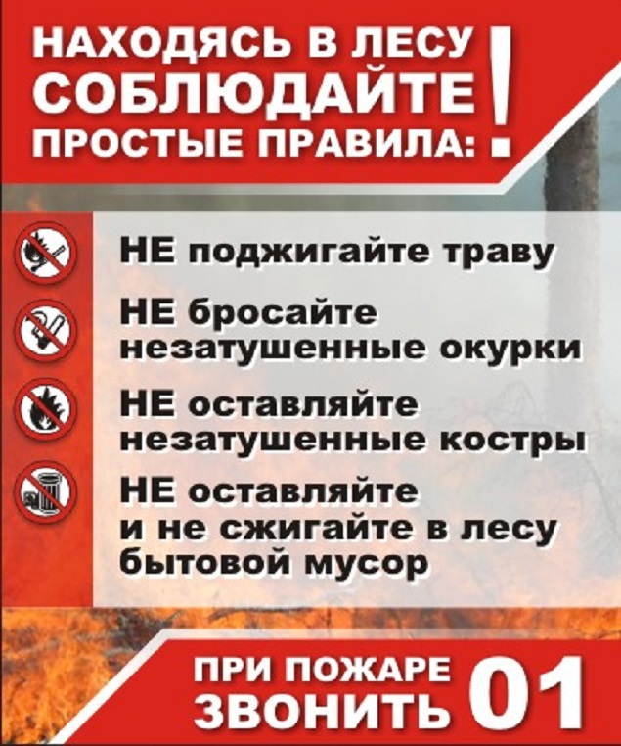

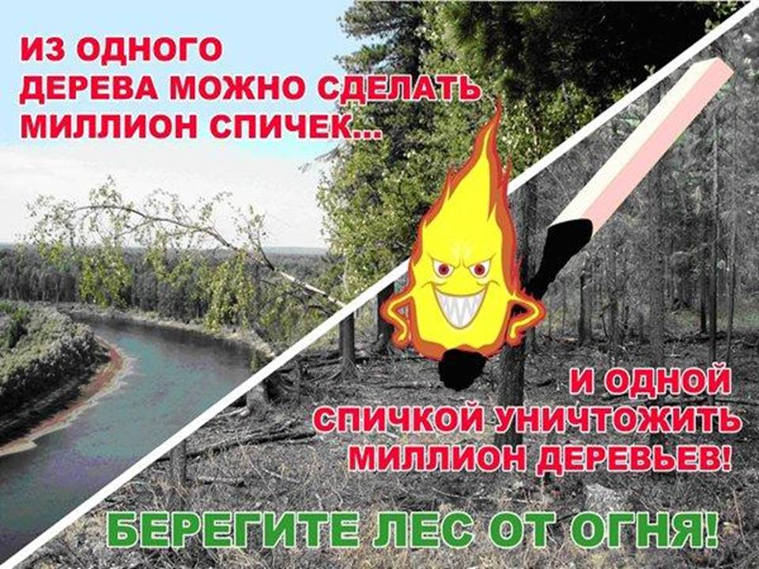*****

***Предупреждение пожаров от детской шалости с огнем***

Пожары, возникающие по причине детской шалости с огнем – явление, к сожалению, далеко не редкое. Финал таких пожаров может быть очень трагичным – гибель ребенка.

Почти все маленькие дети проявляют повышенный интерес к огню, не осознавая в полной мере его потенциальную опасность; их неудержимо манит к этому чуду природы. В возрасте от трех до пяти лет дети в своих играх часто повторяют взрослых, имитируя их действия, труд. В этом возрасте детям хочется все скорее узнать и испытать на себе. Стремление к самостоятельности особенно проявляется, когда дети остаются дома одни.

***Нельзя быть уверенным в том, что оставшись один, ребенок не решится поиграть коробочкой спичек, не захочет поджечь бумагу, не устроит костер, который однажды видел в лесу.***

Бывают случаи, когда взрослые ввиду разных обстоятельств вынуждены оставлять детей на какое-то время без надзора.

***Это опасно, особенно если дети остаются в запертых квартирах или комнатах. В случае пожара они не смогут выйти из опасного помещения наружу.***

Нередки случаи, когда шалость переходит в хулиганство. Ради развлечения ребята пускают с крыш домов и балконов горящие «самолетики», поджигают почтовые ящики, обшивки дверей квартир, бросают в подъезды зажженные дымовые шашки, совершенно не думая, к каким последствиям могут привести такие развлечения.

Как правило, виноваты во всех этих шалостях прежде всего родители, которые оставляют детей без присмотра в квартирах, не прячут от них спички, не контролируют поведение детей, не следят за их играми, а иногда, потакая детским капризам, разрешают самостоятельно играть со спичками, поручают малолетним детям присматривать за топящимися печами, включать электроприборы.

**Что нужно делать для того, чтобы избежать пожара от детской шалости с огнем:**

— рассказывайте детям о пожаробезопасном поведении;

— будьте примером во всех ситуациях, связанных с соблюдением правил пожарной безопасности;

— не оставляйте спички в доступном для детей месте;

— не поручайте детям разжигать печи, газовые плиты, самостоятельно включать электробытовые приборы;

— следите, чтобы дети не разжигали костры;

— уходя из дома, не оставляйте малолетних детей без присмотра взрослых;

— организуйте ребенку интересный досуг.

**Научите ребенка правильным действиям при пожаре.**

При обнаружении пожара или признака горения (задымления, повышенной температуры, запаха гари и т.п.) ребенок любого возраста должен немедленно покинуть помещение.

Сообщить о пожаре взрослым или в пожарную охрану по единому телефону спасения «101».

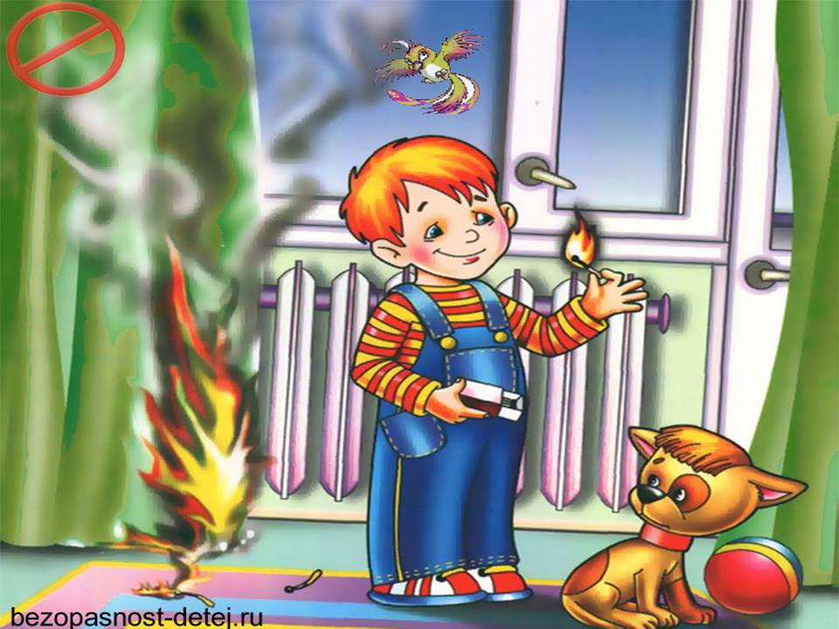Как говорят: «Запретный плод сладок!», поэтому полезнее объяснить еще раз ребенку о подстерегающей его опасности, таящейся в коробке спичек, зажигалке, чем просто сказать: «Нельзя!»

**Родители!**

* Не оставляйте детей одних с включенными электроприборами.
* Когда топятся отопительные печи, не закрывайте детей дома одних на замок.
* Не давайте детям спички. От маленькой спички происходят большие пожары.
* Не оставляйте детей одних, когда зажжена газовая плита.
* Говорите детям: «Спички не тронь — в спичках огонь!»
* Шалость детей с огнем — причина пожара.

**Взрослые!**

* Не проходите мимо детей, играющих с огнем, а иначе — ­быть беде.
* Детям необходимо рассказать, как тяжелы последствия пожаров.
* Нельзя лить воду на электроприборы, проводку, пока они включены.
* Для костра надо найти песчаное или галечное место у реки или озера.
* Нельзя разводить костер рядом с строениями, в лесах и на торфяниках, вблизи стогов сена, в местах, где имеются горючие вещества и материалы.

**\*\*\*\*\***

***Меры безопасности на водоемах в период купального сезона***

***Вода-опасность для детей!***

Вода - одна из самых больших опасностей, которую может встретить ребенок. Маленькие дети могут захлебнуться при глубине в несколько сантиметров, даже если умеют плавать. Обучение плаванию не позволяет предотвратить утопление. Хотя плавательные классы для маленьких детей широко доступны, педиатры не рекомендуют отдавать туда детей до четырех лет по следующим причинам:

1. Это может подтолкнуть вас к меньшей осторожности, так как вы будете думать, что ребенок умеет плавать, и в результате он может войти в воду без наблюдения взрослых.

2. Если маленькие дети много раз погружаются в воду, они могут наглотаться столько воды, что у них разовьется водная интоксикация, которая может приводить к судорогам, шоку и даже смерти.

3. По уровню развития дети до четвертого дня рождения не готовы учиться плаванию. На пятом году жизни их двигательное развитие позволяет быстрее научиться плавать.

4. Обучение мерам безопасности не ведет к значительному повышению безопасности детей около водоемов.

Если вы все же решили записать ребенка младше четырех лет в группу для обучения плаванию, особенно если подразумевается совместное плавание родителей и детей, относитесь к этому как к возможности поразвлечься. Убедитесь, что выбранная группа соблюдает установленные правила безопасности. Среди них — запрет погружать в воду маленьких детей и поощрение родителей участвовать во всех упражнениях. Когда ребенку исполнится четыре, можно записать его в группу по обучению плаванию, чтобы он комфортнее чувствовал себя у воды. Но помните, что за ребенком необходимо постоянно следить, даже если он умеет плавать. Всегда, когда малыш находится около воды, выполняйте следующие правила безопасности.

1. Обращайте внимание на любые водоемы, которые может встретить ребенок — пруды с рыбками, рвы, фонтаны, бочки с водой, лейки — даже ведра, которые вы используете для мытья машины. Закончив дела, всегда выливайте оставшуюся воду. Детей очень привлекают подобные места, и необходимо следить, чтобы они туда не упали.

2. За купающимися детьми, даже в мелком детском бассейне, должны постоянно наблюдать взрослые, желательно умеющие оказывать первую помощь. Если около воды находится ребенок младше трех лет, взрослый должен находиться от него на расстоянии вытянутой руки. Надувные бассейны после каждого занятия следует сливать и убирать.

3. Требуйте выполнения правил безопасности: около бассейна нельзя бегать и нельзя никого толкать под воду.

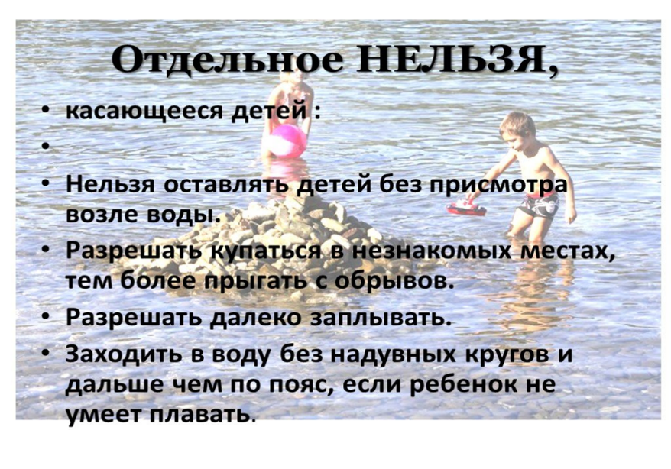 4. Не позволяйте детям плавать с надувными игрушками или матрасами. Такие игрушки могут неожиданно сдуться, и ребенок окажется в воде.

5. Убедитесь, что глубокая и мелкая части бассейна четко обозначены. Никогда не позволяйте ребенку нырять с мелкой стороны.

6. Если у вас дома есть бассейн, он должен быть полностью огорожен забором высотой как минимум 1,2 м. Калитка должна открываться в сторону от бассейна и иметь самозапирающийся замок. Часто проверяйте калитку, чтобы замок был исправен. Дверца должна быть всегда закрыта и заперта. Убедитесь, что ребенок не может открыть замок или перелезть забор. Отверстия под забором или между вертикальными планками не должны превышать 10 см. Следите, чтобы около бассейна, когда он не используется, не было игрушек, чтобы у ребенка не возникало желания перелезть за ними через ограду.

7. Если бассейн снабжен крышкой, перед плаванием ее следует полностью убрать. Никогда не позволяйте ребенку ходить по крышке бассейна — на ней может скапливаться вода, так что она станет такой же опасной, как и сам бассейн. Кроме того, ребенок может провалиться в воду и застрять под крышкой. Не используйте крышку бассейна в качестве замены забора, так как ее вряд ли все будут постоянно и аккуратно использовать.

8. Всегда держите около бассейна спасательный круг с привязанной к нему веревкой. При возможности держите рядом телефон и четко написанный номер скорой помощи.

9. Разного рода СПА и джакузи для маленьких детей опасны, они могут утонуть или перегреться. Не позволяйте детям ими пользоваться.

10. Когда ребенок плавает или плывет на лодке, он всегда должен быть в спасательном жилете. Жилет подходит по размеру, если вы не можете снять его через голову ребенка. Для ребенка до пяти лет, особенно не умеющего плавать, жилет должен иметь ворот, чтобы поддерживать голову в вертикальном положении над водой,

11. Взрослые не должны употреблять спиртное у воды. Это представляет угрозу и для них, и для детей, за которыми они присматривают.

12. Когда дети в воде, вас ничто не должно отвлекать. Телефон, компьютер и другие дела должны подождать, пока дети выйдут из воды.

**Левобережный инспекторский отделение Центра ГИМС Главного управления МЧС России по Новосибирской области**

***Как правильно вести себя на воде:***

* Купайся только в специально оборудованных местах.
* Не нырять в незнакомых местах.
* Не заплывать за буйки.
* Не приближаться к судам.
* Не хватать друг друга за руки и ноги во время игр на воде.
* Не умеющим плавать купаться только в специально оборудованных местах глубиной не более.

***Если тонет человек:***

* Сразу громко зовите на помощь: «Человек тонет!»
* ****Попросите вызвать спасателей и «скорую помощь».
* Бросьте тонущему спасательный круг, длинную веревку с узлом на конце.
* Если хорошо плаваете, снимите одежду и обувь и вплавь доберитесь до тонущего. Заговорите с ним. Если услышите адекватный ответ, смело подставляйте ему плечо в качестве опоры и помогите доплыть до берега. Если же утопающий находится в панике, схватил вас и тащит за собой в воду, применяйте силу. Если освободиться от захвата вам не удается, сделайте глубокий вдох и нырните под воду, увлекая за собой спасаемого. Он обязательно отпустит вас. Если утопающий находится без сознания, можно транспортировать его до берега, держа за волосы.

***Если тонешь сам:***

* Не паникуйте.
* Снимите с себя лишнюю одежду, обувь, кричи, зови на помощь.
* Перевернитесь на спину, широко раскиньте руки, расслабьтесь, сделайте несколько глубоких вдохов.

Прежде, чем пойти купаться, не забудьте взять с собой английскую булавку. Она поможет вам, если в воде начнутся судороги. Если же у вас свело ногу, а булавки при себе нет, ущипните несколько раз икроножную мышцу. Если это не помогает, крепко возьмитесь за большой палец ноги и резко выпрямите его. Плывите к берегу.

***Вы захлебнулись водой:***

* не паникуйте, постарайтесь развернуться спиной к волне;
* прижмите согнутые в локтях руки к нижней части груди и сделайте несколько резких выдохов, помогая себе руками;
* затем очистите от воды нос и сделайте несколько глотательных движений;
* восстановив дыхание, ложитесь на живот и двигайтесь к берегу;
* при необходимости позовите людей на помощь.

**При возникновении нештатной ситуации и необходимости помощи спасателей звоните по телефону пожарно-спасательной службы 101 или по единому телефону вызова экстренных служб 112**.

**Левобережное инспекторское отделение Центра ГИМС Главного управления МЧС России по Новосибирской области**

*****

***Каждому следует помнить, что вода ошибок не прощает.***

***Отдыхая, нужно соблюдать простейшие правила безопасности и при купании выполнять их очень точно****.*

1. Купайтесь лучше утром или вечером, когда солнце греет, но нет опасности перегревания. Температура воды должна быть не ниже + 17–19 градусов, в более холодной — находиться опасно.
2. Плавайте в воде не более 20 минут, при этом это время должно увеличиваться постепенно, начиная с 3–4 минут.
3. Не доводите себя до озноба. При переохлаждении могут возникнуть судороги, остановка дыхания, потеря сознания. Лучше купаться несколько раз по 15–20 минут.
4. Не входите, и не ныряйте в воду после длительного пребывания на солнце. При охлаждении в воде наступает резкое рефлекторное сокращение мышц, что приводит к остановке дыхания.
5. Не входите в воду в состоянии алкогольного опьянения. Алкоголь блокирует нормальную деятельность головного мозга.
6. Если нет поблизости оборудованного пляжа, выбирайте безопасное для купания место с постепенным уклоном и твердым и чистым дном. В воду заходите осторожно. Никогда не ныряйте в незнакомых местах, специально не оборудованных. Даже если накануне это место было безопасным для прыжков, то за ночь могли что-то бросить в воду или течением могло принести опасные предметы.
7. Не прыгайте в воду с сооружений, не приспособленных для этого и в местах, где неизвестна глубина и состояние дна.
8. Не заплывайте далеко, особенно за буи, потому что можно не рассчитать своих сил. Почувствовав усталость, не теряйтесь и не стремитесь быстрее доплыть до берега. Научитесь «отдыхать» на воде. Перевернувшись на спину и поддерживая себя на поверхности легкими движениями конечностей, вы сможете отдохнуть.
9. Если Вас захватило течением, не стремитесь с ним бороться. Нужно плыть вниз по течению, постепенно, под небольшим углом, приближаясь к берегу.  
   Не теряйтесь, даже если Вы попали в водоворот. Необходимо набрать побольше воздуха в легкие, погрузиться в воду и, сделав сильный рывок в сторону, выплыть.
10. Очень осторожно плавайте на надувных матрасах, автомобильных камерах и надувных игрушках. Ветром или течением их может отнести очень далеко от берега, а волной — захлестнуть, с них может, выйти воздух и они потеряют плавучесть.
11. Купание с маской, трубкой и ластами требует особой осторожности. Не плавайте с трубкой при сильном волнении воды. Плавать нужно только вдоль берега и обязательно под постоянным присмотром, чтобы своевременно могла прийти помощь.
12. Не допускайте грубых игр на воде: подплывать под тех, кто купается, хватать их за ноги, «топить», подавать ошибочные сигналы о помощи и др.
13. Купание детей ни в коем случае не должно проходить без присмотра взрослых, которые хорошо умеют плавать. Учиться плавать обязательно необходимо под руководством инструктора или родителей.
14. Не оставляйте возле воды малышей. Они могут оступиться и упасть, захлебнуться водой или попасть в яму.
15. Не заплывайте за ограничительные знаки, которые ограничивают акваторию с проверенным дном, определенной глубины, и где гарантировано отсутствие водоворотов и других опасностей.
16. Не влезайте на технические, предупредительные знаки, буи и другие предметы.
17. Не приближайтесь к судам, лодкам и катерам, которые проплывают вблизи Вас.
18. Не используйте моторные, парусные, весельные лодки, другие гребные и моторные плавсредства, водные велосипеды, скоростные моторные плавсредства, водные мотоциклы в зонах пляжей, в общественных местах купания при отсутствии буйкового ограждения пляжной зоны и в границах этой зоны.

**Левобережное инспекторское отделение Центра ГИМС**

**Главного управления МЧС России по Новосибирской области**

**\*\*\*\*\***

**НЕСЧАСТНЫЕ СЛУЧАИ НА ВОДЕ И ИХ ПРИЧИНЫ**

Несчастные случаи происходят чаще всего при нарушении правил поведения на воде. Анализ обобщенных данных об утонувших показывает, что большинство гибнет из-за неумения хорошо плавать, купания в необорудованных водоемах, при волнении на море, нарушении навигационных правил, в аварийных ситуациях на лодках и других плав средствах, во время переправ, в период паводков и наводнений.

В последнее время все большую популярность приобретает подводный спорт. Купив дыхательную трубку, маску и ласты, некоторые пловцы начинают самостоятельно осваивать технику подводных погружений, заниматься подводной охотой, фотографированием и т. д. Нередко такие занятия заканчиваются трагически. При длительном пребывании под водой, не имея возможности возобновить запас кислорода в организме, человек может потерять сознание.

Частой причиной гибели в воде также являются переутомление, перегревание, переохлаждение, алкогольное опьянение и др. Особую тревогу вызывает то обстоятельство, что среди тонущих четвертую часть составляют дети до 16 лет. Половина из них - малыши, оставленные без присмотра старшими.

Отдыхая, надо соблюдать правила поведения и меры безопасности на воде, стараться как можно быстрее научиться плавать.

**ПРИЧИНЫ ГИБЕЛИ ЛЮДЕЙ НА ВОДЕ**

1. Утопление с попаданием воды в легкие: оказавшись под водой, тонущий человек задерживает дыхание. В результате накопления углекислоты в крови и соответствующего раздражения дыхательного центра головного мозга дыхательные движения возобновляются, и вода, при каждом вдохе, поступает в легкие. При выдохе из легких «выбрасывается» вода, смешанная с воздухом, который в виде крупных пузырей поднимается на поверхность. По ним можно обнаружить то мест, где находится пострадавший.

2. Утопление без попадания воды в легкие: у некоторых людей, склонных к спазмам гортани, попадание даже небольшого количества воды в верхние дыхательные пути приводит к смыканию голосовых связок и закрытию голосовой щели. При этом вода в легкие не попадает. Дыхательный центр находится в состоянии торможения, дыхательные движения очень слабые. Смерть наступает в результате нарастающего кислородного голодания через 4-6 минут после погружения.   
 3. Внезапная смерть в воде: Она может наступить вследствие судороги межреберных мышц. При резком погружении в холодную воду возникает их сокращение при отсутствии расслабления. В результате происходит остановка дыхания, что влечет за собой остановку сердца.  
Из вышеизложенного следует, что смерть при утоплении наступает в результате прекращения поступления кислорода в организм. Наиболее чувствителен к кислородному голоданию головной мозг (потеря сознания в конце первой или в начале второй минуты).

Но это еще не смерть, так как в организме имеются запасы кислорода, которые в состоянии в течение нескольких минут поддерживать жизнедеятельность в тканях.  
Период с момента остановки сердца до необратимых изменений в центральной нервной системе называется клинической смертью. За это время(4-6 минут) человека еще можно вернуть к жизни (восстановить дыхание и кровообращение). Появление необратимых изменений в организме означает биологическую смерть.

**Левобережное инспекторское отделение Центра ГИМС Главного управления МЧС России по Новосибирской области**

# ГИМС МЧС России разъясняет новые правила эксплуатации маломерных судов[ГИМС МЧС России разъясняет новые правила эксплуатации маломерных судов](https://54.mchs.gov.ru/uploads/resize_cache/news/2021-05-13/gims-mchs-rossii-razyasnyaet-novye-pravila-ekspluatacii-malomernyh-sudov_16208863081484872406__2000x2000.jpg)

С начала активной навигации на водных объектах Новосибирской области МЧС России призывает судоводителей помнить о правилах безопасности при эксплуатации маломерных судов. Особенно это касается отдыха на воде во время охоты и рыбалки. В соседнем регионе Сибири уже зафиксирован случай происшествия с новосибирцами.

Так, в Кемеровской области, по информации Администрации Таштагольского района, утром 10 мая на реке Мундыбаш спасатели обнаружили, доставили на берег и оказали необходимую помощь троим мужчинам из Новосибирска. Во время отдыха у [**туристов**](https://54.mchs.gov.ru/deyatelnost/press-centr/novosti/4453073) перевернулась лодка. Дальнейшая медицинская помощь им не потребовалась.

Государственная инспекция по маломерным судам МЧС России (ГИМС) обращает внимание на то, что с 1 января текущего года вступили в силу новые Правила пользования маломерными судами на водных объектах Российской Федерации, утвержденные приказом МЧС России от 06.07.2020 [**№ 487**](https://54.mchs.gov.ru/uploads/resource/2020-12-02/prikazy-mchs-rossii_16068954751098157320.pdf). Новые Правила устанавливают порядок пользования маломерными судами, включая вопросы их движения, стоянки, обеспечения безопасности людей при их использовании.

Одно из важных нововведений касается индивидуальных спасательных средств. Они должны соответствовать размеру и массе лиц их использующих и при применении должны быть застегнутыми обеспечивать закрепление, исключающее самопроизвольное снятие при падении в воду. Одеты в спасательные жилеты должны быть все лица, находящиеся на гидроциклах и буксируемых маломерными судами устройствах (водных лыжах, подъемно-буксировочных системах, бананах, ватрушках и т.д.).

При осуществлении буксировки маломерным судном буксируемых устройств (водных лыж, вейкбордов, подъемно-буксировочных систем, а также надувных буксируемых и иных устройств) кроме судоводителя на судне должно быть лицо, осуществляющее наблюдение за буксируемым устройством и находящимися на нем людьми.

Лицо, осуществляющее наблюдение за буксируемым устройством и находящимися на нем людьми, должно информировать судоводителя либо лицо, управляющее маломерным судном, о возникновении опасного сближения, которое может привести к столкновению буксируемого устройства с берегом, гидротехническими сооружениями, другими судами и плавучими объектами, либо о падении людей с буксируемого устройства, запутывании или обрыве буксирного троса (линя) в целях принятия судоводителем либо лицом, управляющим маломерным судном, соответствующих решений.

Также, одеты в спасательные жилеты должны быть все лица, находящиеся во время движения на беспалубных маломерных судах длиной до 4 метров включительно.

Общими требованиями при эксплуатации любых маломерных судов стала обязанность быть одетым в спасательный жилет всем, кто находится на открытой палубе маломерного судна либо на беспалубных маломерных судах во время шлюзования или прохождения акватории порта.

Отдельно указано требование, что на всех маломерных судах дети до 12-летнего возраста, находящиеся вне судовых помещений, также должны бать одеты в спасательные жилеты.

Соблюдать правила безопасности на водоемах и пользования маломерным судом обязан любой судоводитель вне зависимости от того, подлежит ли судно регистрации или нет, а также вне зависимости от того, чем приводится в движение судно – веслами или маломощным мотором.

В связи с началом навигации на водных объектах Новосибирской области рекомендуем судоводителям, чьи маломерные суда не подлежат в настоящее время государственной регистрации, но зарегистрированы в ГИМС МЧС России до вступления в силу Федерального закона от 23.04.2012 № 36-ФЗ, обратиться в подразделение Центра ГИМС Главного управления с заявлением по исключению маломерного судна из реестра маломерных судов.

Напоминаем, что государственной регистрации подлежат все маломерные суда массой более 200 кг или массой менее 200 кг в случае установки на них двигателя (мотора) мощностью более 8 кВт.

*****

**В Новосибирской области инспекторы ГИМС проводят освидетельствование баз (сооружений) для стоянок маломерных судов**

[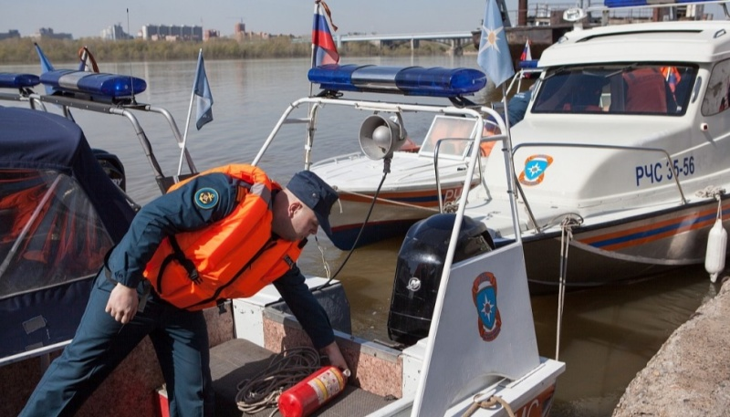](https://54.mchs.gov.ru/uploads/resize_cache/news/2021-05-17/v-novosibirskoy-oblasti-inspektory-gims-provodyat-osvidetelstvovanie-baz-sooruzheniy-dlya-stoyanok-malomernyh-sudov_16212421301510120512__2000x2000.jpg) Государственные инспекторы ГИМС обращают внимание, что 1 января 2021 года вступили в силу новые Правила пользования базами (сооружениями) для стоянок маломерных судов в Российской Федерации, утвержденные приказом МЧС России от 20.07.2020 № 540. Основные изменения коснулись учёта баз (сооружений) для стоянки маломерных судов, к которым с этого года относятся расположенные на берегу и (или) акватории водного объекта:

- специально организованные береговые и (или) плавучие сооружения, предназначенные для причаливания, швартовки маломерных судов, погрузки (выгрузки) грузов, посадки (высадки) людей, стоянки и (или) хранения маломерных судов;

- комплексы технологически связанных между собой зданий, сооружений и оборудования, предназначенных для доставки, эксплуатации, стоянки, обслуживания и (или) хранения маломерных судов;

- объекты поисково-спасательных формирований (водно-спасательные станции), имеющих на оснащении маломерные суда.

Специалисты ГИМС отмечают, что базой-стоянкой не является организованное судовладельцем (пользователем) - физическим лицом место стоянки, размещенное в границах принадлежащего ему приусадебного земельного участка, используемое для швартовки, погрузки (выгрузки) грузов, посадки (высадки) людей, самостоятельного обслуживания, стоянки и хранения принадлежащего ему индивидуального маломерного судна.

Стоит обратить внимание, что руководителям открываемых с 1 июля 2021 года баз-стоянок будет необходимо направить в подразделение Центра ГИМС Главного управления соответствующее заявление-декларацию соответствия базы-стоянки требованиям Правил пользования базами (сооружениями) для стоянок маломерных судов Российской Федерации.

На учете в Центре ГИМС Главного управления МЧС России по Новосибирской области находится 39 баз (сооружений) для стоянок маломерных судов. Их состояние подлежит освидетельствованию государственными инспекторами. При этом проверяются состояние береговых и плавучих сооружений, организация и осуществление пропускного режима, отсутствие на базе незарегистрированных судов и соответствие количества маломерных судов установленным нормам базирования. Начало эксплуатации базы без разрешения Государственной инспекции по маломерным судам запрещено.

На сегодняшний день в Новосибирской области прошли проверку 3 базы, которые специалисты ГИМС освидетельствовали и допустили их к эксплуатации.

Сотрудники государственной инспекции по маломерным судам напоминают владельцам баз-стоянок об административной ответственности за нахождением на их территорий маломерных судов, не зарегистрированных установленным порядком (статья11.12 Кодекса Российской Федерации об административных правонарушениях).

Как сообщалось ранее, с начала текущего года также вступили в силу новые [**Правила**](https://54.mchs.gov.ru/deyatelnost/press-centr/novosti/4460091) пользования маломерными судами на водных объектах Российской Федерации, утвержденные приказом МЧС России от 06.07.2020 [**№ 487**](https://54.mchs.gov.ru/uploads/resource/2020-12-02/prikazy-mchs-rossii_16068954751098157320.pdf).

**Рекомендации судоводителям и судовладельцам в связи с началом навигации:**

- Для получения государственных услуг ГИМС рекомендуем воспользоваться официальным интернет-порталом государственных услуг www.gosuslugi.ru.

- Судоводителям, чьи маломерные суда не подлежат в настоящее время государственной регистрации, но зарегистрированы в ГИМС МЧС России до вступления в силу Федерального закона от 23.04.2012 № 36-ФЗ, рекомендуем обратится в подразделение Центра ГИМС Главного управления с заявлением по исключению маломерного судна из реестра маломерных судов.

Напоминаем, что государственной регистрации подлежат все маломерные суда массой более 200 кг или массой менее 200 кг в случае установки на них двигателя (мотора) мощностью более 8 кВт.

*****

**Личная безопасность на воде**

Нормальное лето, жара перемешивается с прохладными, дождливыми днями. В жаркие сухие дни пляжи, как официальные, так и неофициальные, заполнены загорающими и купающими людьми. Но, отдыхая на воде, не стоит расслабляться до такой степени, когда вопросы личной безопасности, безопасности на воде уходят на второй план или о них забывают совсем.

Сейчас распространен отдых с использованием лодок, катеров, гидроциклов, но не стоит забывать, что они, как и все транспортные средства, относятся к источникам повышенной опасности и относиться к ним с осторожностью надо не только тем, кто на них катается, но и людям, отдыхающим вокруг, не стоит забывать о личной безопасности.

Для начала, стоит отметить, что [продажа катеров](http://nsk-yachts.com.ua/sale_new/katera/) и аренда лодок и гидроциклов должны осуществляться компаниями официально зарегистрированными, могущими поддерживать безопасное использование водного транспорта и хорошее техническое состояние его. Пора, для обеспечения безопасности на воде, ужесточить требования к людям, управляющим катерами, лодками и гидроциклами. Достаточно вспомнить широко известные несчастные случаи, преступления, произошедшие при непосредственном участии водного транспорта.

Ну и самое главное, не надо лезть в воду и строить из себя человека-амфибию, если не умеешь плавать, а дети должны быть всегда под присмотром взрослых, даже если им тоже хочется искупаться. Для обеспечения личной безопасности, лучше всего, купаться и отдыхать в специально отведенных местах, пляжах. И ни в коем случае нельзя купаться после принятия «на грудь».

Если у купающегося человека случилась судорога, то необходимо сразу же выйти из воды. При невозможности это сделать, надо перевернуться на спину и плыть на спине. При судороге пальцев руки, нужно быстро сжать пальцы в кулак, резко махнуть рукой, разжав при этом кулак. Если судорога икроножной мышцы, то надо, согнувшись, взять стопу обоими руками и подтянуть ее вперед, сгибая ногу в колене. При судороге бедра нога подтягивается, взявшись руками за голень, к спине.

Самое основное, для обеспечения личной безопасности, не паниковать, человек обладает положительной плавучестью и при нормальных условиях не может утонуть. Чаще всего, несчастные случаи происходят по независящим от человека обстоятельствам или при несоблюдении правил безопасности на воде.

**При возникновении нештатной ситуации и необходимости помощи спасателей звоните по телефону пожарно-спасательной службы 101 или по единому телефону вызова экстренных служб 112**.

**МЕРЫ ОБЕСПЕЧЕНИЯ БЕЗОПАСНОСТИ ПРИ КУПАНИИ**

При наступлении теплых солнечных дней дети стремятся к воде. В это время надо быть особенно внимательными к ним. Вода ошибок не прощает. Правила поведения при купании надо выполнять очень точно.

Купание ни в коем случае не должно проходить без присмотра старших, хорошо умеющих плавать. Учиться плавать обязательно нужно под руководством инструктора или родителей.  
 Надо запомнить следующие правила: - купаться лучше утром или вечером, когда солнце греет, но нет опасности перегрева. Температура воды должна быть не ниже 17-19, в более холодной находиться опасно. Плавать в воде можно не более 20минут, причем это время должно увеличиваться постепенно, с 3-5 минут. Нельзя доводить себя до озноба. При переохлаждении могут возникнуть судороги, произойти остановка дыхания, потеря сознании. Лучше искупаться несколько раз по 15-20 минут, а в перерывах поиграть в подвижные игры: волейбол, бадминтон;

- не входить, не прыгать в воду после длительного пребывания на солнце. Периферические сосуды сильно расширены для большей теплоотдачи. При охлаждении в воде наступает резкое рефлекторное сокращение мышц, что влечет за собой остановку дыхания;

- не входить в воду в состоянии алкогольного опьянения. Алкоголь блокирует сосудосужающий и сосудорасширяющий центр в головном мозге;

- если нет поблизости оборудованного пляжа, надо выбрать безопасное для купания место с твердым песчаным не засоренным дном, постепенным уклоном. В воду входить осторожно. Никогда не прыгать в местах, не оборудованных специально. Даже если накануне это место было безопасным для прыжков, то за ночь течением могло принести корягу или что-то сбросили в воду.

- не заплывать далеко, т.к. можно не рассчитать своих сил. Почувствовав усталость, не надо теряться и стремиться, как можно быстрее доплыть до берега. Нужно «отдыхать» на воде. Для этого обязательно научитесь плавать на спине. Перевернувшись на спину и поддерживая себя на поверхности легкими движениями рук и ног, вы сможете отдохнуть;  
 - если захватило течением, не пытайтесь с ним бороться. Надо плыть вниз по течению, постепенно под небольшим углом, приближаясь к берегу

- не теряться, даже если попали в водоворот. Необходимо набрать побольше воздуха в легкие, погрузиться в воду и, сделав сильный рывок в сторону, всплыть;

- в водоемах с большим количеством водорослей надо стараться плыть у самой поверхности воды, не задевая растения, не делая резких движений. Если все же руки или ноги спутываются стеблями, необходимо сделать остановку (принял, положение «поплавка», «всплывания») и освободиться от них;

- не плавать на надувных матрацах, автомобильных камерах и надувных игрушках. Ветром или течением их может отнести очень далеко от берега, а волной – захлестнуть, из них может выйти воздух, и они потеряют плавучесть. Купание с маской, трубкой и ластами требует особой осторожности:

- нельзя плавать с трубкой при сильном волнении моря. Плавать надо только вдоль берега и обязательно под постоянным наблюдением, чтобы вовремя могли придти на помощь;  
 - не допускать грубых шалостей в воде: подплывать под купающихся, хватать их за ноги, «топить», подавать ложные сигналы о помощи и т.п.;

- не оставлять у воды малышей. Они могут оступиться и упасть, захлебнуться водой или попасть в яму. К сожалению, не редки случаи, когда маленькие дети тонут в ванне, оставленные родителями, старшими «буквально на одну минутку». Доказать свое умение плавать можно, проплыв несколько раз одну и ту же дистанцию.

**БУДЬТЕ ВНИМАТЕЛЬНЫ И ОСМОТРИТЕЛЬНЫ НА ВОДЕ. СОБЛЮДАЙТЕПРАВИЛА БЕЗОПАСНОСТИ ПРИ КУПАНИИ И ОТДЫХЕ НА ВОДЕ**.

*****

**Правила оказания помощи при утоплении**

**1.** Перевернуть пострадавшего лицом вниз, опустить голову ниже таза.

**2.** Очистить ротовую полость.

**3.** Резко надавить на корень языка.

**4.** При появлении рвотного и кашлевого рефлексов - добиться полного удаления воды из дыхательных путей и желудка.

**5.** Если нет рвотных движений и пульса - положить на спину и приступить к реанимации (искусственное дыхание, непрямой массаж сердца). При появлении признаков жизни - перевернуть лицом вниз, удалить воду из легких и желудка.

**6. Вызвать “Скорую медицинскую помощь”.**

Если человек уже погрузился в воду, не оставляйте попыток найти его на глубине, а затем вернуть к жизни. Это можно сделать, если утонувший находился в воде не более 6 минут.

**НЕЛЬЗЯ**

ОСТАВЛЯТЬ ПОСТРАДАВШЕГО БЕЗ ВНИМАНИЯ (в любой момент может произойти остановка сердца)

При необходимости помощи спасателей звоните по телефону пожарно-спасательной службы 101 или по единому телефону вызова экстренных служб 112.

**\*\*\*\*\***

**ПАМЯТКА  
ПО ПРАВИЛАМ ПОВЕДЕНИЯ НА ВОДЕ**

**Умение хорошо плавать** - одна из важнейших гарантий безопасного отдыха на воде, но помните, что даже хороший пловец должен соблюдать постоянную осторожность, дисциплину и строго придерживаться правил поведения на воде.  
 Лучше всего купаться в специально оборудованных местах: пляжах , бассейнах, купальнях; обязательно предварительно пройти медицинское освидетельствование и ознакомившись с правилами внутреннего распорядка мест для купания.  
 В походах место для купания нужно выбирать там, где чистая вода, ровное песчаное или гравийное дно, небольшая глубина (до 2 м), нет сильного течения (до 0,5 м/с).  
 Начинать купаться рекомендуется в солнечную безветренную погоду при температуре воды 17-190С, воздуха 20-250С. В воде следует находиться 10-15 минут, перед заплывом необходимо предварительно обтереть тело водой.

При переохлаждении тела пловца в воде могут появиться судороги, которые сводят руку, а чаще ногу или обе ноги. При судорогах надо немедленно выйти из воды. Если нет этой возможности, то необходимо действовать следующим образом; 1. Изменнть стиль плавания - плыть на спине.  
 2. При ощущении стягивания пальцев руки, надо быстро, с силой сжать кисть руки в кулак, сделать резкое отбрасывающее движение рукой в наружную сторону, разжать кулак.  
 3. При судороге икроножной мышцы необходимо при сгибании двумя рукам и обхватить стопу пострадавшей ноги и с силой подтянуть стопу к себе.  
 4. При судорогах мышц бедра необходимо обхватить рукой ногу с наружной стороны ниже голени у лодыжки (за подъем) и, согнув ее в колени, потянуть рукой с силой назад к спине.  
 5. Произвести укалывание любым острым подручным предметом (булавкой, иголкой и т.п.)  
 6. Уставший пловец должен помнить, что лучшим способом для отдыха на воде является положение "лежа на спине".

Чтобы избавиться от воды, попавшей в дыхательные пути и мешающей дышать, нужно немедленно остановиться, энергичными движениями рук и ног удерживаться на поверхности воды и, поднять голову возможно выше, сильно откашляться. Чтобы избежать захлебывания в воде, пловец должен соблюдать правильный ритм дыхания. Плавая в волнах, нужно внимательно следить за тем, чтобы делать вдох, когда находишься между гребнями волн. Плавая против волн, следует спокойно подниматься на волну и скатываться с нее. Если идет волна с гребнем, то лучше всего подныривать под нее немного ниже гребня.  
 Попав в быстрое течение, не следует бороться против него, необходимо не нарушая дыхания плыть по течению к берегу.  
 Оказавшись в водовороте, не следует поддаваться страху, терять чувство самообладания. Необходимо набрать побольше воздуха в легкие, погрузиться в воду и, сделав сильный рывок в сторону по течению, всплыть на поверхность.  
 Запутавшись в водорослях, не делайте резких движений и рывков. Необходимо лечь на спину, стремясь мягкими, спокойными движениями выплыть в ту сторону, откуда приплыл. Если все-таки не удается освободиться от растений, то освободив руки, нужно поднять ноги и постараться осторожно освободиться от растений при помощи рук.  
 Нельзя подплывать близко к идущим судам с целью покачаться на волнах. В близи идущего теплохода возникает течение, которое может затянуть под винт. Опасно прыгать (нырять) в воду в неизвестном месте - можно удариться головой о грунт, корягу, сваю и т.п., сломать шейные позвонки, потерять сознание и погибнуть.  
 Не менее опасно нырять с плотов катеров, лодок, пристаней и других плавучих сооружений. Под водой могут быть бревна - топляки, сваи, рельсы, железобетон и пр. Нырять можно лишь в местах, специально для этого оборудованных. Нельзя купаться у крутых, обрывистых и заросших растительностью берегов. Здесь склон дна может оказаться очень засоренным корнями и растительностью. Иногда песчаное дно бывает зыбучим, что опасно для не умеющих плавать.

**Левобережное инспекторское отделение Центра ГИМС Главного управления МЧС России по Новосибирской области**

**Учредитель:** администрация Широкоярского **Для писем**:633158, Новосибирская область ***ТЕЛЕФОНЫ ЭКСТРЕННЫХ СЛУЖБ:*** сельсовета Мошковского района Мошковский район, п. Широкий Яр, **Пожарная охрана:** 8 (383 48) 21-101

Новосибирской области ул. Школьная, 14 **ОМВД по Мошковскому району:**

**Телефон:** 8 (383 48) 53-310 8 (383 48) 21-102, 21-163, 21-646

**E-mail:** mos_shirok_70@mail.ru **Тираж: 101 экз Скорая помощь:** 8 (383 48) 51-503;

**Единая дежурная диспетчерская**

**служба:** 8 (383 48) 21-655